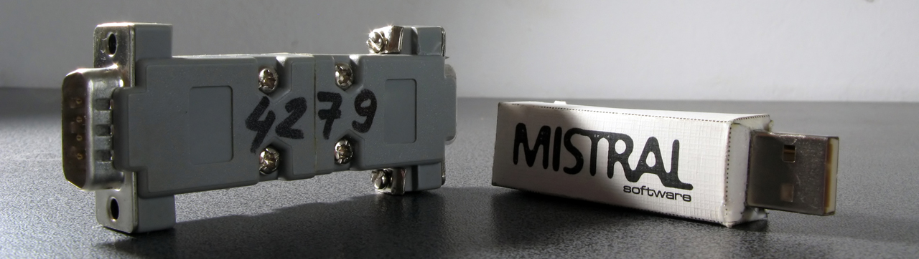
Capitol 1

1.1 Prezentare generala

Pachetul de programe software Selirom MISTRAL, oferit de firma noastra, este un sistem integrat pentru gestiunea si managementul magazinelor, a restaurantelor si hotelelor. Acesta se divide in doua module principale: Magazie si Vanzari; tradus in termeni tehnici prin modulele de Backoffice si Frontoffice. Pachetul este un complex de programe, module, sau plug-in-uri specializate controlate din intermediul celor doua module enumerate. Construit pe platforma solida SQL, cu suport client-server, sistemul este dezvoltat continuu de catre specialisti si are la baza peste 3000 de instalari sub diverse variante in Bulgaria.
Acest manual de utilizare se adreseaza operatorilor de magazin, de restaurant si nu in ultimul rand celor din industria hoteliera. De asemenea poate fi folosit si de catre personalul implicat in activitatile de vanzare ca resursa principala de informatii.

1.2 Pregatirea sistemului

Pentru a putea rula in conditii ideale, pachetul software Selirom MISTRAL necesita o pregatire a formatelor de numere, timp si data ale sistemului de operare WINDOWS, dar si instalarea suportului bazei de date. Astfel, se urmaresc in continuare urmatorii pasi necesari, pe suport de tip step-by-step.
- Click Start – Run – control intl.cpl – OK

Instructiuni asupra formatului de date a sistemului
- In fereastra deschisa, Regional and Language Options, se da click pe butonul Customize si se vor schimba in tab-ul Numbers: Decimal symbol: „ . ” (punct)
- In tab-ul Currency: Decimal symbol: „ . ” (punct)
- In tab-ul Time: Time format: „ HH:mm:ss ”
- In tab-ul Date: Short date format: „ dd.MM.yyyy ” si Date separator: „ . ” (punct)
- Se da un click pe butonul Apply iar optional sistemul poate fi repornit.
- Se lanseaza in executie Firebird-2.0.1.12855-1-Win32.exe

Instructiuni de instalare Firebird Database Server
- Se urmareste derularea ferestrelor cu parametrii impliciti, iar ordinea click-urilor este urmatoarea: OK → Next → I accept the agreement → Next → Next → Next → Next → Don’t create any items → Next → Next → Install → next → Finish
- Se inchide fereastra iar optional sistemul poate fi repornit.
Rularea pachetului software Selirom MISTRAL nu presupune o instalare in prealabil a vreounui fisier executabil de tip setup ca la orice alt software. Asadar, modulele acestuia pot fi lansate in executie din orice locatie a discului dur. Acest format de program este foarte util in conditiile in care sistemul de operare WINDOWS va necesita o reinstalare. La implementarea sistemului de gestiune-vanzare se creeaza o baza de date in care vor fi salvate tot timpul toate configurarile si modificarile aparute pe parcursul utilizarii. Astfel fisierul cel mai important din tot pachetul software este baza de date, fisierul cu extensia .fdb.

Instalare
Singura conditie necesara o reprezinta existenta cheii fizice de activare, pe interfata seriala sau usb, in sistemul pe care se doreste utilizarea pachetului/modulului.
Deoarece pachetul de programe nu presupune instalare pe sistemul de operare nu va necesita dezinstalare. In cazul in care se doreste dezinstalarea software-ului se va sterge directorul Mistral ce contine si fisierul cu baza de date.

Dezinstalare

1.3 Prezentarea succinta a modulelor
Fisierele executabile ale pachetului software Selirom MISTRAL sunt urmatoarele:
- Mistral.exe – modul backoffice in regim de lucru normal; in regimul de service se pot realiza operatiile de incarcare, creare, transferare, verificare, indexare si precompilare a bazei de date.











- MistralPos.exe – modul vanzare in regim de lucru normal; in regimul de service al acestui modul se stabileste modul de lucru Restaurant, Magazin sau Comenzi, se definesc echipamentele fiscale, scanerele de coduri de bare, cantarele, dar si setarile pentru Touch Screen, Touch Tables si MistralMR.
- MistralHotel.exe – modul pentru managementul hotelier in regim normal; in regimul de service se pot realiza operatiile de incarcare, creare, transferare, verificare, indexare si precompilare a bazei de date.
- MistralE.exe – modul pentru crearea, modificarea si imprimarea etichetelor de raft.
- MistralBackup.exe – modul pentru arhivarea automata sau manuala a bazei de date Firebird, cu posibilitati de backup automat si arhivare in retea.
- MistralExport.exe – modul pentru exportul de date catre contabilitate sau alte sisteme de prelucrare a datelor.
- MistralSynchronize.exe – modul pentru sincronizare (transferare a datelor) la distanta a bazelor de date intre modulul de backoffice si mai multe puncte de vanzare.
- MistralMServer.exe – modul pentru lucrul cu dispozitivele mobile.
- MistralT.exe – modul fereastra terminal (touchscreen) pentru vizualizarea comenzilor in regimul de lucru restaurant (inlocuieste imprimantele de sectie dar necesita un PC).
- MistralTelCentral.exe – modul pentru lucrul cu centrale telefonice in regim hotelier (Panasonic TD-15, TD-30, KX-TEM825, KX-TES824).
- ForComServer.exe – modul pentru lucrul cu verificatoare automate de pret, aflate intr-un supermarket/hipermarket.
- TextPrint3.exe – modul destinat creerii de documente sau a unui buffer de documente ce sunt destinate imprimantelor matriceale sau a altor sisteme de imprimare, fiind necesar indeosebi printarii pe imprimantele de sectie.

Capitol 2 – Sistemul BackOffice

2.1 Prezentare generala

Pachetul software Selirom MISTRAL prezinta doua moduri principale de lucru : backoffice ( Mistral.exe ) si frontoffice ( MistralPOS.exe ). Regimul de lucru backoffice creeaza si monitorizeaza toate actiunile dorite, respectiv efectuate, si duce la buna desfasurare a activitatilor legate de managementul locatiei/iilor in care a fost implementat pachetul. Printre principalele activitati se numara: personalizarea in functie de locatie, definirea echipamentelor periferice, definirea diverselor nomenclatoare, activarea modulelor, etc.
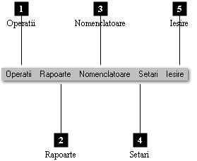
Interfata modulului Mistral.exe este conceputa pentru a avea acces cat mai direct la functiile de baza si nu numai. Astfel in acest subcapitol vor fi prezentate functiile programului dupa cum apar pe interfata, urmand a fi dezbatute pe larg in restul manualului. Pentru a putea deschide aplicatia este nevoie de creearea unei baze de date sau incarcarea uneia existente. Premergator punerii in functiune a pachetului software intervine configurarea nomenclatoarelor si a unor setari. Pachetul software nu obliga in nici un fel administratorul desemnat sa defineasca toti parametrii posibili, ei putand fi adaugati pe parcursul utilizarii dupa necesitati. Calitatea gestiunii realizate va fi mult imbunatatita daca la proiectarea bazei de date si la parametrizarea software-ului se stabilesc toate elemente dorite.
Fereastra interfetei regimului backoffice este impartita in:
- Bara de meniu a aplicatiei (Fig.1)
- Bara cu butoane permanente cu acces functiile de baza
- Zona utilizatorului
- Bara de stare cu urmatoarele zone: Data curenta, Ora curenta, Utilizator, Data si ora ultimei accesari a functiei utilizate.

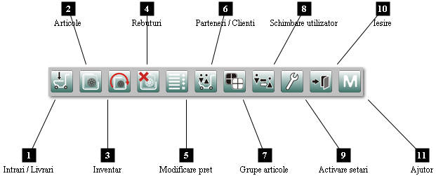
O structura ierarhica completa a functiilor ce trebuiesc stabilite ar fi dupa cum urmeaza:
- Nomenclatoare
- Operatii
- Setari
- Rapoarte / documente
Nomenclatoarele ajuta la crearea si stabilirea elementele ce vor fi utilizate ulterior in activitatile de vanzare (prin intermediul modulului MistralPOS.exe ) si de gestiune prin crearea si vizualizarea rapoartelor necesare. O parte dintre aceste nomenclatoare pot fi create/introduse in baza de date cu ajutorul functiei de import existente in program. Astfel articolele, persoane de contact si parteneri pot fi adusi in baza de date prin intermediul unor fisiere text, respectand o anumita ordine a campurilor.
In cadrul operatiilor se realizeaza toate actiunile legate de managementul si gestiunea entitatilor definite in baza de date pana in prezent. Astfel activitati precum receptia de marfa (intrari), inventarierea marfii, transferul de marfa, stabilirea rebuturilor, etc., se executa doar din acest submeniu. In functie de modulele achizitionate vor exista si alte functii corespunzatoare acestora.
Setarile reunesc functii precum stabilirea datelor firmei, definirea imprimantelor ce vor fi folosite, importul/exportul de date, atasarea grupelor de TVA, dar si activarea modulelor periferice in baza de date curenta.

2.2 Administrarea utilizatorilor

Pentru utilizarea pachetului software este necesara definirea utilizatorilor si a drepturilor de acces ale acestora la functiile programului. Pentru usurarea activitatilor de creare si parametrizare a bazei de date, respectiv a sistemului de lucru, intr-o noua baza de date va exista implicit utilizatorul Administrator cu parola numerica „1”(unu). Pentru evitarea eventualelor erori de utilizare/configurare se recomanda schimbarea acesteia inainte de a fi dat in exploatare programul altor operatori. Pachetul software permite definirea unui numar nelimitat de utilizatori. La crearea/definirea acestora se poate stabili tipul: Administrator sau Client. Administratorii au drepturi depline si nu pot fi in nici un fel limitati, pe cand tipului Client i se vor configura drepturi in backoffice si in vanzari (frontoffice). Drepturile administrate in acest moment vor avea efect asupra functionarii intregului sistem. Astfel, accesand din fereastra principala meniul Nomenclatoare → Utilizatori va aparea in fereastra lista tuturor utilizatorilor. Actiunile ce pot fi realizate se vor face din cele 4 butoane de control (Nou, Anulare rand, Redactare, Nivel de intrare). Numele utilizatorului poate fi cuprins din maxim 50 de caractere si in general se utilizeaza o parola numerica deorece interfata touch-screen permite doar numere de la 0 la 9. Un element important la crearea unui nou utilizator il reprezinta schimbarea tipului din administrator (optiune implicita in fereastra la crearea unui nou utilizator) in client daca este cazul. Atasarea unei structuri monetare unui utilizator permite verificarea detaliata a situatiei incasarilor ale acestuia in Raportul fondurilor, in caz contrar vizualizarea se va face doar pe tipurile de plata create.
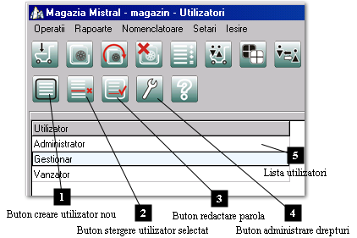
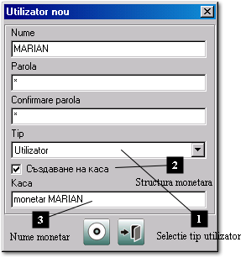
Pentru stabilirea drepturilor de acces tip Client se alege utilizatorul din lista, dupa ce a fost creat, si se da click pe butonul Permisiuni (butonul Magazie (backoffice) respectiv Vanzari (frontoffice). In regimul backoffice orice bifa efectuata permite accesul utilizatorului respectiv la acea functie, respectiv cele ramase nebifate nu vor fi afisate. In cazul drepturilor la vanzare procedeul este acelasi doar ca pe interfata de vanzare nu vor mai fi afisate butoanele functiilor. Toate drepturile posibile atribuite unui operator sunt (bifat = functie activa, nebifat = functie inactiva):
- Vanzare; permite activitatea de vanzare, doar ca la inchiderea bonului necesita o parola de administrator.
- Raport echipam. fiscal; afiseaza butonul de control al unei imprimante fiscale, in cazul in care se foloseste un astfel de echipament fiscal.
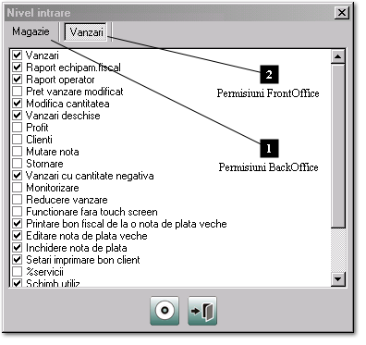
- Raport operator; permite utilizatorului accesul la butonul de verificare a sumelor incasate pana in momentul respectiv prin imprimanta fiscala (raport X pe operator), in cazul in care se foloseste un astfel de echipament fiscal.
- Pret vanzare modificat; permite operatorului schimbarea momentara de la vanzare a pretului articolului (coloana P.U.). Acest lucru nu schimba pretul de vanzare atribuit articolului la crearea initiala a acestuia.
- Modifica cantitatea; permite modificarea cantitatii/numarului de bucati ale articolului vandut. Aceasta functie este asemanatoare cu introducerea/scanarea de mai multe ori a respectivului articol.
- Vanzari deschise; permite multiple bonuri deschise ale aceluiasi operator si este utilizat in modul de lucru restaurant, unde operatorul preia comenzi de la mai multe mese.
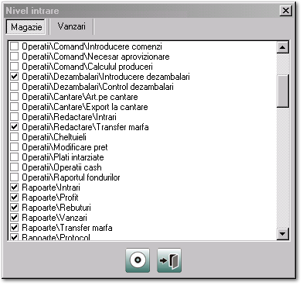
- Profit; permite vizualizarea veniturilor pe operatori, valoarea totala a vanzarilor detaliate si a bonurilor date, rapoarte ce au posibiliatea de filtrare/insumare pe un interval de timp. Prin accesarea butonului de profit din modulul vanzari se va deschide o noua fereastra doar ca dar initial documentele disponibile trebuie create de catre un administrator si salvate si pentru ceilalti operatori.
- Clienti; permite doar selectia unui partener/client definit deja in baza de date de catre un administrator.
- Mutarea notei; permite mutarea sau impartirea unei note/comenzi/consumatii catre alte mese libere. Butonul este activ doar in regimul de lucru restaurant.
- Stornare; permite stergerea/anularea unui rand sau a tot bonului in cazul unei erori. In cazul in care aceasta functie nu e activa programul necesita interventia unui administrator in aceste momente de voidare a unui rand sau a tot bonului.
- Vanzari cu cantitate negativa; optiune ce permite vanzare cu minus a cantitatii articolelor. Se foloseste doar in cazul stornarii (returnarii) de articole, deoarece casele si imprimatele fiscale nu permit aceasta functie. Functia de stornare trebuie activata din regimul de service.
- Monitorizare; permite vizualizarea intr-un interval de timp a situatiei bonurilor inchise (cu continutul acestora) si a vanzarilor neinchise inca. Optiunea este activa doar in regimul de lucru restaurant si se foloseste in general de catre administratori.
- Reducere vanzare; permite operatorului aplicarea unui discount procentual la un articol selectat sau la intregul bon. Functia de reducere introduce un nou camp (coloana) %TO in lista de articole in care de asemenea se poate introduce valoare procentului.
- Functionare fara touch screen; functie ce invalideaza vizualizarea butoanelor de cautare si selectie rapida a articolelor, doar in conditia in care in baza de date articolele sunt create grupe de articole.
- Printare bon fiscal de la o nota de plata veche; permite utilizatorului imprimarea pe casa/imprimanta fiscala a unui bon fiscal inregistrat anterior si care nu a fost inregistrat fiscal.
- Editare nota de plata veche; permite incarcarea unui bon deja inchis si salvat in baza de date cu scopul de a vinde din nou aceleasi articole/cantitati sau adaugarea altora noi. Aceasta actiune presupune cautarea numarului intern atribuit al acestui bon prin vizualizarea rapoartelor de vanzari. Numarul atribuit bonului in Mistral nu este acelasi lucru cu cel printat de catre casa/imprimanta fiscala.
- Inchidere nota de plata; permite utilizatorului inchiderea bonului fiscal pentru a fi deduse articolele din stocul existent fara a fi tiparit momentan pe casa fiscala. Functie denumita si arhivare a bonului pentru a fi tiparit fiscal la o alta data ulterioara din arhiva.
- Setari imprimare bon client; activeaza existenta butonului de tiparire a dovezii de stoc care de asemenea necesita anterior activat din regimul de service.
- %servicii; permite doar in regimul de lucru restaurant stabilirea si tiparirea unui procent din suma totala de plata atribuit serviciilor chelnerului (bacsis). Aceasta functie nu este legala inca in Romania deci reprezinta o ilegalitate. Valoarea procentului se stabileste doar din regimul de service si va intra sub influenta TVA-ului.
- Schimb utilizator; permite, doar in regimul de lucru restaurant, mutarea unei consumatii/note de la utilizator actual la un altul.
- Imprimare bon fiscal; permite actualului utilizator inchiderea bonul fiscal. In caz contrar, la necesitatea inchiderii bonului este nevoie de un administrator.
- Cauta; permite o cautare rapida a articolului dorit dupa cantitate existenta, ultimul pret de intrare sau pret de vanzare in cazul unui numar mare de articole definite in baza de date.
- Modifica monetar; permite modificarea situatiei fondurilor monetare existente prin adaos, in momentul incasarii/emiterii bonului fiscal. In caz contrar este necesara interventia unui administrator la inregistrarea sau emiterea bonului fiscal.
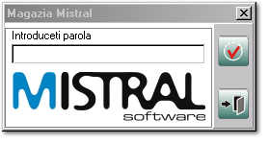
- Retragere monetar; permite existenta unui buton „Rulaj pe operator” pe interfata de vanzare prin intermediul caruia se pot retrage sume din fondurile existente.

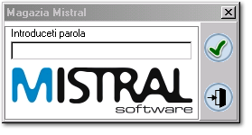
Accesul la program dupa lansarea in executie a modulelor si identificarea operatorilor definiti se face doar prin introducerea parolelor atasate fiecaruia. Daca, in orice moment, un alt operator doreste sa utilizeze aplicatia atunci din fereastra curenta se va utiliza butonul „Schimbare utilizator”(in regimul BackOffice) sau „Operator”(in regimul de vanzare). Butoanele au ca pictograma: sau . In acelasi mod se va reveni la utilizatorul anterior.

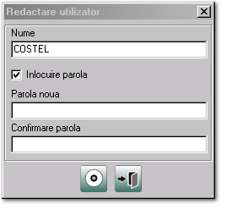
Aplicatia contine doua stiluri grafice de lucru diferentiate doar prin pictogramele butoanelor. Implicit se utilizeaza stilul 2, configurabil in orice moment al utilizarii modulelor de lucru.

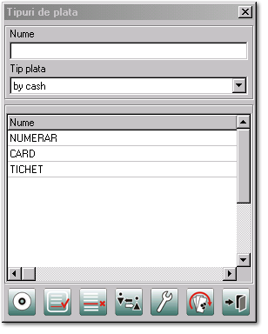
In cazul in care sistemul hardware este prevazut cu cititor magnetic de card sau scanner de coduri de bare atunci utilizatorilor li se vor putea aloca un card cu banda magnetica (parola reprezentand sirul de caractere existent deja pe acel card) sau un cod de bare tiparit. Aceasta functie nu necesita in prealabil activare. Asadar se va selecta utilizatorul dorit, se apasa butonul „Redactare”, se bifeaza optiunea „Inlocuire parola”, se da click in campul „Parola noua”, se trece cardul magnetic sau se scaneaza codul de bare si se repeta pentru campul „Confirmare parola”. In final se apasa butonul „Inregistrare”.

Dupa definirea unui operator nou este necesara intodeauna alocarea drepturilor acestuia pe tipurile de plata disponibile pe sistem. In aceasta functie se ajunge prin: „Nomenclatoare” → „Alte” → „Tipuri de plata”. Dupa selectia tipului de plata din fereastra, se apasa pe butonul „Nivel intrare”(), se bifeaza operatorul dorit; operatiunea se repeta pentru restul tipurilor de plata. In final prin intermediul butonului „Setari” se aloca tipul de plata implicit utilizabil de catre operatori.

2.3 Configurarea modulelor BackOffice, FrontOffice

Dupa instalare cat si in timpul utilizarii ulterioare, programul este complet configurabil, dupa necesitatile clientului si solutia aleasa. Configurarea se poate realiza doar de catre un utilizator cu drepturi de access de tip Administrator si de o persoana de responsabila cu asigurarea service-ului sistemului. Configurarea modulelor Mistral.exe, respectiv MistralPos.exe, se face independent, diferenta fiind existenta regimului de service al modulului de vanzare. Sunt disponibile optiuni privind urmatoarele functii:

Introducere
- Personalizare backoffice:
- Informatii privind serverul de baze de date si baza de date;
- Informatii generale ale magazinului/restaurantului;
- Functii existente si activare module auxiliare;
- Constante globale ale programului;
- Coduri de bare articole si coduri de cantar;
- Optiuni implicite;
- Drepturi de access ale operatorilor;
- Personalizare solutii fiscale utilizate in modulul de vanzare:
- Case de marcat cu conectare prin driverul universal existent in modulul de vanzare;
- Case de marcat cu conectare prin driverul proprietar;
- Solutie omologata cu imprimanta fiscala;
- Personalizare documente eliberate:
- Note de Intrare Receptie
- Aviz de insotire a marfii / aviz de transfer marfa;
- Facturi fiscale;
- Echipamente periferice:
- Stabilire imprimante pentru tiparirea de documente/rapoarte;
- Setari parametri imprimante de coduri de bare (MistralE.exe);
- Setari parametri de lucru cu scannere de coduri de bare;
- Setari parametri de lucru cu afisoarele client;
- Integrarea cu modulul de sincronizare:
- Modul de lucru intre bazele de date;
- Metoda de sincronizare;
- Plugin-uri existente:
- Exportul/Importul de date in/din fisiere tip;
- Setari destinate programarii articolelor si lucrului cu cantare digitale;
- Utilizarea si configurarea terminalului de inventariere;
- Utilizarea si configurarea terminalelor de comenzi mobile;
- Utilizarea si configurarea modulului touch screen.

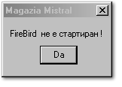
Pentru a putea rula cu success pachetul software Selirom MISTRAL trebuie instalat mai intai suportul local al serverului Firebird SQL. Serverul de baza de date va rula, dupa instalare, in permanent pe sistemul de operare existent. In cazul in care din anumite motive acesta nu ruleaza in momentul lansarii in executie a unui modul se va afisa pe ecran o eroare “Firebird не е стартиран” (Firebird nu este in executie) de tipul celei afisate in figura alaturata. In acest caz trebuie verificata disponibilitatea acestuia, accesand Start → Settings → Control Panel → Firebird 2.0 Server Manager . Alt caz posibil este acela ca in timpul operarii sistemului serverul de baza de date sa se blocheze, caz in care va fi afisata o alta eroare ce va face referire la adresa IP unde de unde se foloseste baza de date, de cele mai multe cazuri este utilizata adresa locala 127.0.0.1 . Aplicatia va afisa in acest caz o explicatie in limba engleza prin care specifica o eroare la scrierea datelor catre aceasta conexiune.

Server si Baza de date
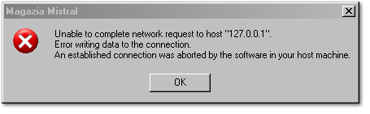
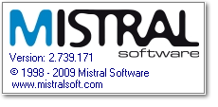
In acest caz rezolvarea va fi intotdeauna inchiderea fortata a aplicatiei, chiar cu ajutorul managerului sistemului de operare (accesat prin combinatia de taste Ctrl+Alt+Delete). Acest lucru protejeaza integritatea scrierii pe baza de date in cazul unei erori a serverului.
Calea catre baza de date ce se doreste a fi utilizata se stabileste intotdeauna la pornirea oricarei aplicatii (Mistral.exe, MistraPos.exe, MistralHotel.exe) dupa cum urmeaza:
- In modulul backoffice (Mistral.exe) si in cel de hotel (MistralHotel.exe) se intra in regimul de service prin apasarea imediata dupa executarea aplicatiei a tastei functionale F8 aflata pe orice tastatura (in cazul in care exista si alte aplicatii care ruleaza in paralel pe sistem se va da un click pe fereastra aplicatiei in care este afisata versiunea si apoi se apasa tasta F8). Parola implicita a regimului de service este sirul de carcatere: „ service ” (Atentie: Aplicatia este de tip case sensitive – verificati starea situatiei de scriere cu litere de tipar.) Nici o modul nu va putea fi lansat in executie daca parola nu corespunde cu cea stabilita anterior. Se alege calea catre baza de date, se apasa butonul Incarca, se verifica locatia si in final pot fi vizualizate datele referitoare la tipul si proprietatile bazei de date respective. Se inchide fereastra si se lanseaza din nou aplicatia.
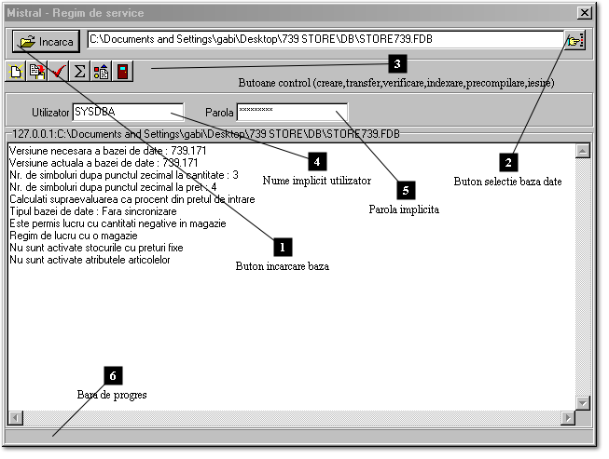
- In modulul frontoffice alegerea bazei de date ce se va utiliza se face in acelasi mod ca la modulul backoffice doar ca fereastra ce se deschide in urma accesarii regimului de service este diferita. In acest regim de service nu mai exista posibilitatea modificarii bazei de date existente sau a crearii uneia noi. In regimul de service vor putea fi configurate caracteristicile punctului de vanzare si a echipamentelor utilizate in acesta.
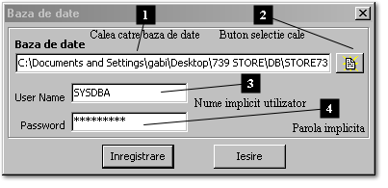

Pentru punctele de lucru ce folosesc o baza de date aflata pe un alt punct de lucru sau pe un server central local sau aflat la distanta, calea catre baza de date va trebui completata manual de forma:

<IP>:<cale baza de date>
Exemplu: 89.131.229.100:E:\MISTRAL\DB\DB_BUZAU.FDB

Aplicatia permite utilizarea/accesarea unei baze de date aflate oriunde pe glob, conditia necesara fiind doar de a exista un IP real unic pe PC-ul pe care se afla baza de date. Viteza de acces catre acest PC depinde strict de capacitatea liniilor de internet utilizate.

Informatii generale identificare firma
Dupa lansarea aplicatiei este necesara definirea utilizatorului legal al produsului. Informatii ce vor identifica spre exemplu magazinul ce lucreaza cu aceasta aplicatie. Aceste informatii sunt necesare deoarece vor aparea pe unele rapoarte generate de program. In regimul backoffice prin accesarea functiei Setari → Datele firmei se deschide o fereastra in care pot fi introduse mai multe date. Pe imaginea urmatoare sunt exemplificate doar elementele cele mai des utilizate ce sunt necesare a fi introduse.
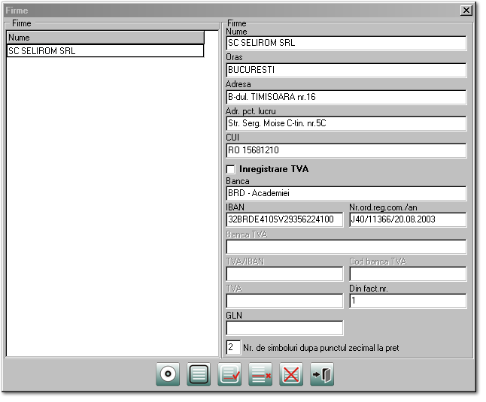
Dupa introducerea datelor, se da click pe butonul Inregistrare si se inchide fereastra prin butonul Iesire. Dupa cum se observa se pot crea mai multe profile de firme, daca exista aceasta situatie. Majoritatea datelor din aceste campuri sunt utilizate in formatul facturii emise de catre regimul de vanzare.

Starea setarilor existente/disponibile in aplicatie se regaseste in mai multe locuri si poate fi schimbata in orice moment al utilizarii de catre un operator cu drepturi de administrator. Pachetul achizitionat include toate functiile/operatiile posibile, singurul impediment fiind tipul de baza de date utilizat si plug-in-urile speciale activate. Astfel, functiile disponibile din modulul de backoffice se regasec in functia Setari → Activare.

Functii si operatii activate si module auxiliare
In subfereastra Generale se regasesc urmatoarele functii disponibile (activarea lor facandu-se pprin simpla bifare corespunzatoare):

Modulul BackOffice
Scanner – utilizarea unui cititor de coduri de bare (functia se activeaza in cadrul meniul Operatii → Magazie → Cod de bare);
Plati intarziate – se utilizeaza in cazul in care se folosesc platile esalonate/intarziate catre distribuitori si de la clienti fideli;
Consignatie – utilizarea regimului de consignatie (functia activeaza Operatii → Consignatie);
Specificatie – functie de atasare la un articol a unei specificatii de orice gen (Operatii → Magazie → Specificatie);
Sa se specifice data si ora – functia afiseaza pe tot parcursul functionarii aplicatiei data si ora preluata de la sistem in partea de jos a ferestrei;
Cantare – activeaza optiunile Operatii → Cantare si Setari → Cantare pentru lucrul cu articole cantaribile, respectiv legarea sistemului la un cantar;
Plata cu card client – se utilizeaza in cazul in care sistemul de restaurant este legat cu modulul de hotel si platile se fac la momentul eliberarii camerei de hotel;
Retetar – functie utilizabila in regimul de gestiune cu mai multe magazii cum ar fi un restaurant in care se definesc retete (Nomenclatoare → Retetar);
Пакетни артикули/Reteta in reteta – pentru crearea unor retete de produse ce contin alte retete (Nomenclatoare → Reteta in reteta);
Pret reteta dupa pret mediu de intrare – calculul costului de productie a unei retete sa fie facut dup apretul mediu de achizitie al articolului;
Preparate – functie ce permite crearea de preparate realizate din articolele existente deja (Nomenclatoare → Preparate);
Ambalaj – permite folosirea si definirea procesului de ambalare a anumitor produse;
Dezambalat – permite folosirea si definirea procesului de dezambalare a articolelor (Operatii → Dezambalari);
Redacatare blocata la preparate – blocheaza redactarea preparatelor existente;
Descarcare blocata la preparate – blocheaza stergerea preparatelor existente;
Introducere cu minus preturile de vanzare – permite definirea unor preturi negative de vanzare a articolelor;
Indica cantitatea cautata – functia afiseaza la selectia articolelor (ex. intrari, rebuturi, etc) si o coloana cu cantitatea articolelor;
Vizualizare pret de vanzare in timpul cautarii - functia afiseaza la selectia articolelor (ex. intrari, rebuturi, etc) si o coloana cu pretul de vanzare al articolelor;
Arata pret de livrare cautat - functia afiseaza la selectia articolelor (ex. intrari, rebuturi, etc) si o coloana cu pretul de achizitie al articolelor;
Introducere/redacatare grupe de marfa – functia blocheaza crearea si redactarea grupelor de articole;
Protocol – functia permite stabilirea articolelor scoase din stoc prin functia de protocol (Operatii → Magazie → Protocol);
Imprimanta fiscala – functia permite operarea unei imprimante fiscale din modulul de backoffice, scoaterea rapoartelor X si Z si a rapoartelor detaliate si sumare pe o perioada. Doar daca imprimanta fiscala permite acest lucru (Operatii → Raport echipament fiscal si Setari → Imprimanta fiscala);
Inregistrare sold pe magazii – permite activarea unui nou tip de raport pe magaziile definite in program (Rapoarte → Sold magazii);
Blocare introducere noi retete – functia blocheaza crearea de noi retete;
Blocare redactare retete – functia blocheaza redactarea retetelor existente;
Blocare descarcare retete – functia blocheaza stergerea retetelor;
Blocare introducere noi preparate – functia blocheaza definirea de noi preparate;
Pozitionarea automata pe coloana cantitate – functie ce permite pozitionarea automata, dupa introducerea articolului in lista prin tastare a numelui si selectare cu tasta Enter, pe coloana cantitate;
Lucrul cu coduri de articole pe produse – activeaza functia de atasare a unui cod/numar al articolului provenit de la un furnizor de la care au fost achizitionate articolele (Operatii → Articole parteneri);
Cantitatea pe locatii – activeaza functia de vizualizare a cantitatilor de articole in modul de lucru cu sincronizarea a bazelor de date, pentru verificarea situatiei stocului articolelor selectate (Operatii → Cantitatea pe locatii);
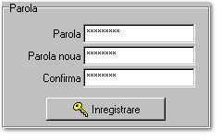
Validare CUI – afiseaza un mesaj de verificare al formatului codului unic de inregistrare (CUI/CIF) dar nu functioneaza pentru versiunea romaneasca.
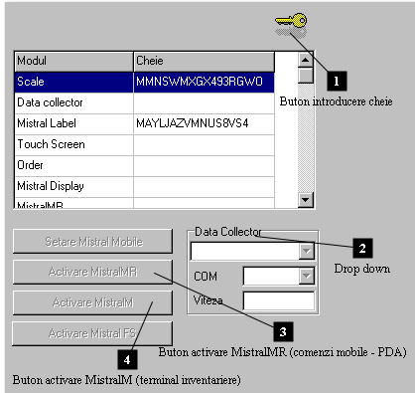
In tab-ul „Baza de date” se poate schimba parola implicita al utilizatorului SYSDBA din momentul crearii bazei de date. Aceasta parola nu are nici o legatura cu parolele utilizatorilor definiti in baza de date si nici cu parola regimului de service. De asemenea langa aceasta zona exista un buton „Arhivare” ce va ajuta servisantul la depanarea problemelor aparute in subsolul bazei de date. Se poate observa si calea completa catre baza de date utilizata.
Tab-ul denumit „Dispozitive periferice (module)” contine campurile de activare ale modulelor (addon-uri) disponibile. In functie de configuratia dorita aceste module se activeaza in orice moment al utilizarii aplicatiei si sunt generate in functie de cheia hardware utilizata.
Modulele auxiliare disponibile sunt: Scale (Modul cantar), Data collector (Terminal de colectare a datelor), Mistral Label (Modul etichetare), Touch Screen (Modul de lucru prin atingerea ecranului), Mistral Display (Modul de lucru cu afisoare client legate la sistem), MistralMR & MistralM (module comenzi mobile – restaurant, respectiv modul inventariere la distanta ).

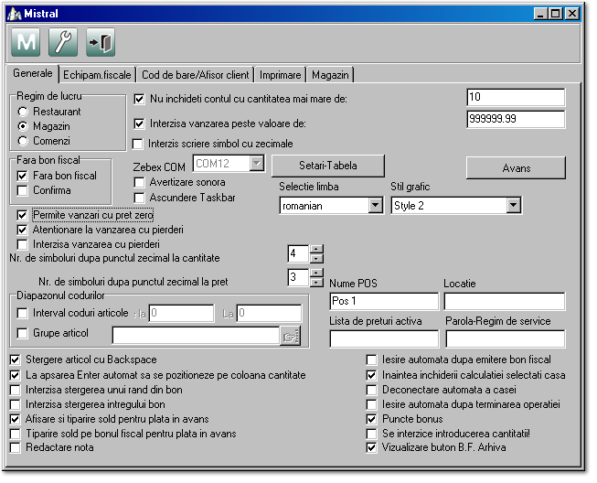
Functiile disponibile modulul de vanzare se regasesc in procent de 90% in regimul de service, accesabil prin tasta functionala F8. Parola implicita este „service” si este accesabila imediat dupa lansarea in executia a aplicatiei MistralPos.exe.

Modulul FrontOffice

Dupa cum se observa exista mai multe subferestre (Generale, Echipamente fiscale, Cod de bare/Afisor client, Imprimare, Magazin sau Restaurant).
Modul de utilizare al regimului de vanzare poate fi stabilit din zona „Regim de lucru” si influenteaza ultima subfereastra. Astfel sunt utilizabile doar modul de vanzare restaurant si cel magazin.
Optiunile disponibile in subfereastra Generale se vor pastra intotdeauna si nu sunt influentate de regimul dorit. Prin bifarea optiunii „Fara bon fiscal” va fi influentata existenta sau nu a unui buton denumit „Inregistrare” (), prin intermediul caruia se pot inchide bonuri sau note de plata intr-un regim de plati intarziate. Functia va stoca informatiile in baza de date intr-o arhiva pentru ca ulterior in orice moment sa poate fi emise prin casa sau imprimanta fiscala atasata punctului de vanzare. Functia responsabila cu afisarea butonului de vizualizare si emitere fiscala a acestor bonuri/note este disponibila pe interfata prin bifarea „Vizualizare buton B.F. Arhiva” si are ca pictograma  - Imprimare bon fiscal din nota. Prin bifarea campului „Confirma” la utilizarea functiei se va afisa un mesaj de confirmare de tip Da/Nu a utilizarii functiei pentru evitarea problemelor legate de neatentia operatorilor ce au access la aceasta functie.
Optiunea „Permite vanzari cu pret zero” permite transmiterea catre casele de marcat sau imprimantele fiscale atasate sistemului a articolelor cu pretul de vanzare null/zero. In cele mai multe cazuri aceasta functie nu necesita a fi utilizata deoarece anumite case de marcat pot interpreta gresit articolul primit sau se pot bloca. In cazul utilizarii imprimantei fiscale Activa Smart, omologata a fi utilizata/comercializata cu aplicatia de vanzare articolele cu pretul zero sunt imprimate pe bonul client, de exemplu in cazul in care se doreste informarea clientului asupra unui produs achizitionat primit ca si bonus sau gratuit.
„Atentionare la vanzarea cu pierderi” si „Interzisa vanzarea cu pierderi” se refera la afisarea unui mesaj de atentionare sau de interzicere a vanzarii articolului ce a intrat sau intra, prin vanzarea cantitatii introduse, intr-un stoc negativ.
„Nu inchideti contul cu cantitatea mai mare de:” face trimitere la posibilitatea de blocare a numarului de bucati/cantitate incarcate intr-o singura vanzare (nota/bon) dorite de un client.
„Interzisa vanzarea peste valoarea de” este un caz general care poate preveni o greseala de operare, prin care un vanzator, din neatentie, poate schimba sau introduce o cantitate valorica mai mare decat cea dorita de client. Exemplul din imagine (999999.99) este o valoare maxima permisa a fi incarcata la un moment dat in imprimanta fiscala, asadar un numar de 7 caractere pana la virgula decimala va bloca imprimanta fiscala inutil.
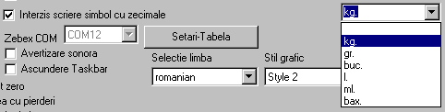
Optiunea „Interzis scriere simbol cu zecimale” blocheaza tiparirea zecimalelor de dupa virgula pentru o anumita unitate de masura definita in baza de date. In cele mai multe cazuri unitatea de masura folosita pentru acest caz este bucata (buc.).
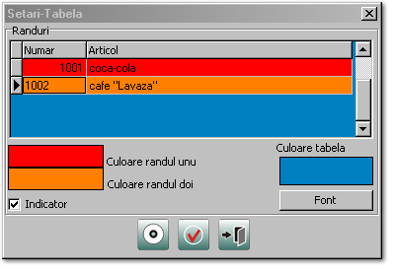
Butonul „Setari tabela” face referire la modul grafic (culoare, font) al zonei din fereastra de vanzari in care se incarca articolele. Astfel se pot controla culorile randului impar si a celui par din lista, existenta unei sageti tip indicator pentru o mai buna vizualizare a articolului selectat, culoarea de fond si fontul dorit (caractere, marime, culoare).
Optiunea de „Ascundere Taskbar” va ascunde pe toata perioada utilizarii aplicatiei de vanzare taskbar-ul (bara de vizualizare a aplicatiilor existente in executie a sistemului de operare) caz in care singura posibilitate a comutarii intre aplicatia de vanzare si alta este combinatia de taste Alt+Tab de la tastatura.
Selectia limbii utilizate in interfata de vanzare si stilul grafic al butoanelor se face prin alegerea acestora din cele doua zone, inchiderea ferestrei si repornirea aplicatiei. Stilul grafic este momentan disponibil doar in doua variante.
Se pot schimba numarul de simboluri dupa punctul zecimal in coloana cantitate si pret de vanzare prin simpla modificare a numarului (intre 0 si 4).
Diapazonul codurilor se refera la codurile articolelor ce pot fi incarcate la vanzare aflate in intervalul dorit (de la - la) si/sau doar o anumita grupa de produse. Odata stabilite vor putea fi vandute doar articolele aflate in intervalul definit si/sau articolele care apartin grupei selectate.
Campurile Nume POS si Locatie fac distinctie intre mai multe puncte de vanzare aflate in aceeasi locatie sau puncte de vanzare ce lucreaza prin modulul de sincronizare. Daca intr-un magazin se utilizeaza o singura baza de date care este accesata prin retea de catre mai multe puncte de vanzare (POS – point of sale) atunci de indicat este ca fiecare POS sa aibă un nume propriu. Majoritatea rapoartelor contin coloana de vizualizare a numelui POS-ului de pe care s-a facut vanzarea si/sau numele locatiei de unde a iesit marfa.
Parola utilizata pentru accesarea regimului de service pentru baza de date incarcata se poate schimba facil introducand o noua parola in zona destinata acestei functii.
Restul de functii vor fi prezentate succint in lista urmatoare:
- Stergere articol cu Backspace; permite utilizarea tastei Backspace din tastatura pentru stergerea unui articol selectat in lista;
- Utilizare tasta Enter pentru pozitionare automata pe coloana cantitate; utilizata la introducerea manuala a articolelor dorite si pentru usurarea utilizarii tatstaturii;
- Interzisa stergerea unui rand din bon; blocheaza stergerea unui rand corespunzator unui articol din lista incarcarcata;
- Interzisa stergerea intregului bon; blocheaza posibilitatea stergerii intregului bon/note incarcat/e;
- Afisare si tiparire sold pentru plata in avans; permite afisarea detaliilor referitoare la balanta de debit al unui partener selectat;
- Tiparire sold pe bonul fiscal pentru plata in avans; tipareste balanta de debit a clientului pe bonul fiscal (suma ramasa de plata);
- Redactare nota; afiseaza pe interfata un nou buton, avand pictograma , ce va permite operatorului sa redacteze o nota/bon emis anterior. Aflarea numarului intern al bonului emis se face prin cautarea acestuia dupa data si ora in modulul de backoffice in rapoartele de vanzare. Functia se utilizeaza momentan doar in cazurile in care clientul aduce bonul fiscal si doreste o factura fiscala. Dupa emiterea facturii folosind tasta F6 (introducerea datelor clientului, apasarea tastei de tiparire, selectarea imprimantei si a numarului de copii) in fereastra de selectare a modalitatii de plata se apasa tasta Iesire si in final tasta F12 pentru deschiderea altui bon/note. Avand in vedere ca a fost incarcata nota/bonul deja emis, pentru calculatia curenta nu mai e nevoie de inchiderea acesteia prin bon fiscal sau inregistrare, iar anularea prin utilizarea butoanelor de anulare rand sau anulare bon se va anula acel bon din baza de date schimband astfel situatia rapoartelor de vanzare.
- Iesire automata dupa emitere bon fiscal;

- Inaintea inchiderii calculatiei selectati casa; optiune obligatorie in cazul in care punctul de lucru poate incasa contravaloarea articolelor cu mai multe tipuri de plata (NUMERAR, CARD, TICHET). In caz contrar exista posibilitatea atasarii unui anumit tip de plata implicit la fiecare utilizator/operator al punctului de vanzare.
- Deconectarea automata a casei;

- Iesire automata dupa terminarea operatiei;

- Puncte bonus; activeaza butonul de utilizare al punctelor bonus, dupa selectia partenerului caruia i-au fost alocate acestea. Butonul este denumit pe interfata Bonus Points.
- Se interzice introducerea cantitatii!; blocheaza redactarea sau introducerea manuala a cantitatii articolului incarcat;
- Vizualizare buton B.F.Arhiva; afiseaza pe interfata butonul denumit „Imprimare bon fiscal din nota”.

Optiunile disponibile in fereastra „Echipamente fiscale” corespund parametrilor tipurilor de casa fiscala sau imprimanta fiscala Activa Smart folosite. Asadar, numele echipamentului este initial denumit generic „Default” si poate fi redenumit din modulul de backoffice (Nomenclatoare → Alte → Echipam. fiscale). Aplicatia Mistral Selirom lucreaza cu o gama variata de producatori si modele de case fiscale. Modele de case fiscale si parametrii acestora vor fi explicate in cadrul solutiilor fiscale ce vor urma a fi descrise.
Fereastra „Cod de bare/Afisor client” include parametrii de legatura si functionali ai unor asemenea echipamente cu aplicatia de vanzare. Tot aici va putea fi configurat si display-ul/afisorul client atasat punctului de vanzare.
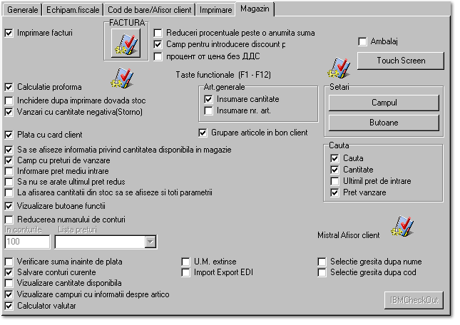
Ultima functie ce necesita parametrizare in functie de necesitatile clientului este cea de Magazin / Restaurant. Odata stabilit in prima subfereastra regimul de lucru Magazin interfata va aparea ca in figura alaturata.
Daca va fi bifata optiunea „Imprimare facturi” va aparea pe fereastra butonul FACTURA. Accesand acest buton , se poate stabili imprimanta pe care se vor emite facturi, numarul de copii tiparite si alti parametri.
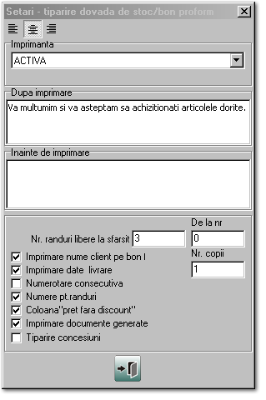
Calculatia proforma se foloseste doar in regimul de magazin si are ca scop emiterea unui bon nefiscal, pe imprimata sau casa fiscala, cu valoarea si lista articolelor ce se doresc a fi achizitionate de catre un client. Dupa apasarea butonului „Calculatie proforma” de pe interfata de vanzare se va tipari documentul nefiscal iar apoi va aparea fereastra de selectie a tipului de plata. Se poate da inregistrare, nu se va scoate bon fiscal, acesta putand fi regasit in cadrul arhivei de bonuri fiscale. Daca s-a dat inregistrare atunci cantitatile au fost scoase din stocul de marfa. In cazul in care nu se doreste inregistrarea se apasa tasta Iesire dar cantitatile de articole au fost extrase din stoc. Formatul si campurile ce se doresc a fi tiparite pe acest document proform se pot stabili din butonul de setare aflat in dreapta functiei. Optiunile disponibile sunt: imprimare nume client pe bon, imprimare date livrare (imprimarea denumirei firmei si a CUI -ului), numerotare consecutiva (se poate introduce numarul de la care sa inceapa numerotarea in campul „De la nr”), numerotarea randurilor, coloana cu pret fara discount (daca articolele au intrat sub incidenta unui discount), imprimare documente generate (bifata, functia foloseste unul din documentele creata cu ajutorul generatorului de documente). Se poate crea un format de factura proforma cu ajutorul generatorului de documente pentru acest caz la cererea clientului.
In cazul in care functia se utilizeaza doar pentru a oferi clientului un bon proform ce nu va modifica stocul iar articolele incarcate necesita anulare atunci optiunea „Inchidere dupa imprimare dovada de stoc/bon proform” nu trebuie sa fie activata(bifata).
Stornarea articolelor, returnarea contravalorii achitate anterior si reintroducerea in stoc a produselor se poate activa din cadrul functiei „Vanzari cu cantitate negativa(Storno)”. Situatiile de acest gen se vor inchide prin functia de inregistrare si nu prin bon fiscal deoarece casele sau imprimantele fiscale vor intra in eroare, nestiind sa interpreteze sumele negative. Simplul fapt de a incarca articolele ce se storneaza si introducerea unei cantitati negative, folosind semnul minus in fata cantitatii duce la cresterea cantitatii articolelor si scaderea monetarului existent. Fiscal, scoaterea sumelor de bani din structura fiscala se face doar prin intermediul unor note contabile.
Functia „Plata cu card client” este utilizata in cazul in care in aplicatie au fost definite carduri pentru clientii definiti in baza de date in backoffice, sistemul fiind prevazut cu un cititor de carduri (MSR). In caz contrar, la accesarea butonului clienti de pe interfata de vanzare, va fi afisata fereastra din care se selecteaza clientul dorit.
De multe ori se doreste verificarea cantitatilor existente in stoc si a preturilor de intrare, fara a deschide aplicatia de backoffice. Pentru acest caz a fost creata functia „Sa se afiseze informatia privind cantitatea disponibila in magazie” care valideaza pentru bifare urmatoarele optiuni: „Camp cu preturi de vanzare”, „Informare pret mediu intrare”, „Sa nu se arate ultimul pret redus” si „La afisarea cantitatii din stoc sa se afiseze si toti parametrii”. Disponibilitatea acestora poate fi regasita executand un click dublu pe articolul incarcat sau oriunde in fereastra cu lista de produse afisandu-se intr-o fereastra denumita Cantitate disponibila.
Prin bifarea optiunii „Vizualizare butoane functii” va aparea pe interfata frontoffice o bara de butoane in partea dreapta a ferestrei si va inclunde functii precum Plata esalonata, Puncte Bonus, Rezervare articole, etc.
Aplicatia permite introducerea sumei primite de la client pentru a putea fi tiparit pe bonul fiscal valoarea restituita. Pentru acest lucru este necesar a introduce in campul SUMA PRIMITA aflat pe interfata in partea de jos aferestrei. Pentru a nu se omite acest aspect, utilizatorii aplicatiei pot fi obligati dupa ce au selectat articolele sa introduca suma primita inainte de a emite bonul fiscal. Pentru aceasta situatie trebuie bifata optiunea „Verificare suma inainte de plata”.
Functia „Vizualizare cantitate disponibila” introduce o coloana noua in tabela de produse cu cantitatea existenta in stoc a articolului selectat.
Interfata de vanzare permite afisarea unei zone cu date referitoare la numele utilizatorului curent si despre articolul selectat (Articol nume, cantitate, pret vanzare, suma). Optiunea este denumita generic „Vizualizare campuri cu informatii despre articol”.
Butonul de calculator valutar, folosit in cazul conversiilor valutare sau a conversiei tichetelor de masa in numerar pentru a informa clientul asupra numarului de tichete necesare se activeaza prin optiunea „Calculator valutar”.
Regimul de vanzari permite influentarea valorii de plata a produselor la depasirea unei valori de stabilite. Se lucreaza cu ajutorul unor liste de preturi speciale care se activeaza in momentul atingerii unui prag stabilit. Ex. daca valoarea totala a unui bon atinge sau depaseste suma de 500 RON atunci toate produsele vor primi un discount stabilit la crearea unei liste de preturi speciala. Optiunea este denumita „Reduceri procentuale penste o anumita suma” si se configureaza din butonul ce apare in dreapta la bifarea functiei.
Un mod uzual de utilizare a reducerilor procentuale de pret este acela prin care unui articol sau intregului bon i se aplica un discount. Optiunile „Camp pentru introducere discount” si „процент от цена без ДДС/procentul se aplica la pretul fara TVA” sunt pentru aceasta situatie. In tabela de produse va exista o coloana denumita %TO in cadrul careia se poate introduce valoarea unui procent de discount pentru fiecare articol in parte.
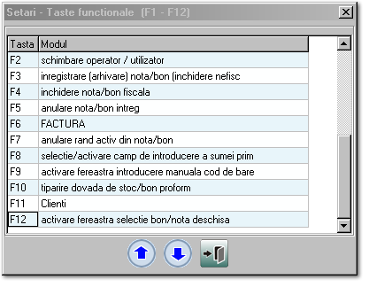
Interfata de vanzare utilizeaza in permanenta anumite taste functionale de accesare rapida a celor mai importanta functii. Alocarea functiilor la o anumita tasta functionala F1-F12 se face prin folosirea sagetilor albastre mutand functiile existente la tasta functionala dorita. Implicit ele sunt organizate ca in figura alaturata iar tasta F1 accesata de pe interfata frontoffice va afisa in orice moment situatia alocarilor.
Cu ajutorul butonului Touch Screen se organizeaza interfata grafica, se introduc grupele de marfa, se stabilesc fonturile, culorile folosite, etc. Functiile vor fi dezbatute pe larg in capitolul despre sistemul Frontoffice.
Daca vor fi bifate campurile „Selectie gresita dupa nume” si „Selectie gresita dupa cod” atunci niciun utilizator nu va putea introduce manual codul de vanzare al articolului sau numele articolului.
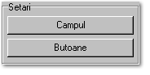
Functia de cautare si selectie, respectiv butonul Cauta de pe interfata, a articolelor din lista completa de articole existente se activeaza pentru fiecare utilizator in parte si poate avea ca si campuri: cantitate, ultimul pret de intrare si pret vanzare. Dupa nevoie se bifeaza in zona delimitata Cauta doar ce se doreste a fi afisat din aceste 3 posibilitati.
Zona delimitata Setari include configuratii ale tabelei cu articole (butonul Campul) si configuratii de aranjare ale butoanelor.
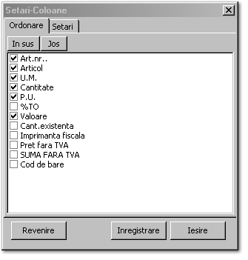
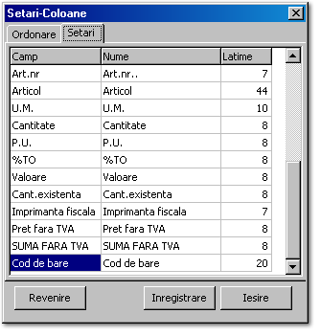
Prin accesarea butonului Campul apare posibilitatea de ordonare a ordinii coloanelor si vizualizarea sau ascunderea acestora (afisate fiind doar cele bifate) si posibilitatea de redenumire si dimensionare a coloanelor. Dupa modificarile aplicate se apasa butonul Inregistrare sau pentru aducerea setarilor la starile lor initiale prin apasarea butonului Revenire.
Prin accesarea butonului Butoane se poate influenta afisarea sau ascunderea anumitor butoane si ordonarea acestora in ordinea preferintelor utilizatorilor. In fereastra aparuta exista doua submeniuri, fiecare apartinand butoanelor din bara principala respectiv butoanelor din bara din dreapta. Prin selectia unui buton si apasarea pe butonul In sus sau In jos i se va schimba pozitia, iar prin defifare acel buton nu va mai fi afisat pe interfata.

Daca in prima subfereastra denumita „Generale” va fi selectat regimul de lucru Restaurant atunci ultima functie afisata va include configurarile legate de interfata de restaurant.
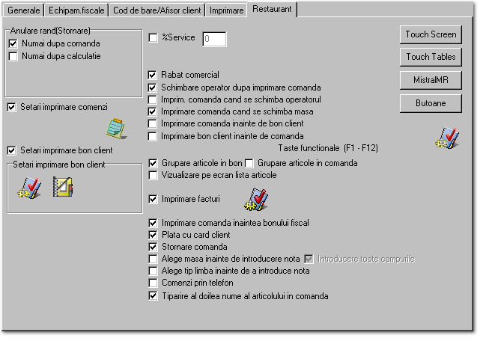
Astfel primele functii disponibile sunt cele de „Anulare rand (Stornare)” pentru a transmite cat mai corect comenzile catre imprimantele de bar si/sau bucatarie. Daca se va bifa „Numai dupa comanda” atunci la anularea unui produs de pe interfata se va scoate pe imprimanta pe care tocmai a fost transmisa comanda un bon de storno.
Functia „Setari imprimare comenzi” contine optiunile asupra formatului tiparit pe bonurile de comanda catre, ex. bar si bucatarie.
„Setari imprimare bon client” reprezinta configurarea aspectului notei de plata proforme, selectand imprimanta folosita pentru a emite aceste note din primul buton, si modificarea formatului bonului printat din al doilea buton.
In ambele cazuri, imprimare comenzi si imprimare bon client, se pot tipari pe bon mai multe informatii, printre care se regasesc: imprimarea sumelor totale din ziua curenta (valoarea acumulativa pana in momentul emiterii bonului), afisarea pretului de vanzare, imprimarea numarului de masa, imprimarea totalului de plata, imprimarea numelui de operator, imprimarea reducerii atasate articolelor.
In cazul in care este necesara folosirea unui serviciu adaugat ce va fi tiparit si inclus pe bonul fiscal va trebui bifata functia „%Service” si introdusa valoarea procentuala.
Rabatul comercial reprezinta discountul posibil aplicat in regimul de lucru de restaurant si poate fi aplicat intregii cantitati incarcate in note sau doar unui articol/retete.
Urmatoarele sase functii controleaza modul de lucru cu aplicatia astfel:
- Schimbare operator dupa imprimare comanda – dupa ce au fost selectat produsele dorite de client si s-a trimis comanda catre bar/bucatarie aplicatia va afisa fereastra de introducere parola utilizator;
- Imprimare comanda cand se schimba operatorul – daca operatorul introduce comanda preluata de la client si iese accesand functia de schimbare operator atunci automat vor fi transmise catre imprimantele de sectie comenzile;
- Imprimare comanda cand se schimba masa – in acelasi mod ca functia anterioara doar ca in acest moment operatorul apasa butonul de alegere al altei mese;
- Imprimare comanda inainte de bonul client – daca au fost introduse comenzile si nu s-au transmis catre imprimantele de sectie atunci la momentul emiterii notei de plata proforme se vor scoate automat si aceste comenzi;
- Imprimare bon client inainte de comanda – cazul invers fata de cel anterior doar ca dupa emiterea notei de plata proforme vor fi scoase si comenzile.
- Imprimare comanda inaintea bonului fiscal – ofera posibilitatea imprimarii comenzii preluate la momentul inchiderii mesei prin bon fiscal.
Daca unele articole au fost definite si cu al doilea nume, atunci, pentru a fi tiparit pe nota de comanda catre bar sau bucatarie trebuie bifata functia „Tiparire al doilea nume al articolului in comanda”.

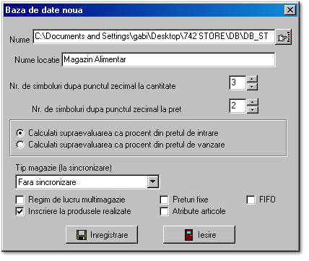Constante globale
Constantele globale controleaza modul general de functionare al programului si influenteaza, intr-o mare masura aplicatia. La crearea unei baze de date noua se stabileste numarul de zecimale la preturi si numarul de zecimale la cantitate ca in figura alaturata. Pentru un calcul mai exact este recomandata folosirea unui numar maxim posibil de zecimale (4) la preturi.
Daca se doreste scaderea articolelor din stoc in ordinea in care au fost receptionate dupa sistemul primul intrat primul iesit atunci la crearea bazei de date trebuie bifata optiunea FIFO.
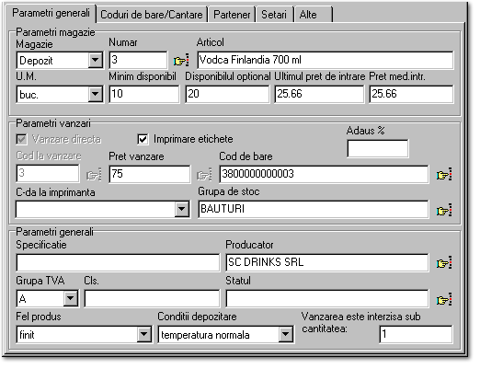
Crearea initiala a unei baze de date poate fi de tip monomagazie (implicit) sau multimagazie (prin bifarea „regim de lucru multimagazie”). De asemenea in cazul unui magazin articolele pot avea atribute pana la 6 atribute, ex. culoare, marime, forma, etc. Daca nu a fost initial bifata functia „Atribute articole” atunci nu va mai putea fi ulterior activata.

Posibilitatea utilizarii unui stoc negativ pana la incarcarea intrarilor de marfa in aplicatie si egalizarea stocului se parametrizeaza din cadrul optiunilor ferestrei de creare a unui articol nou (backoffice – „Vanzarea este interzisa sub cantitatea”) si din regimul de service al modulului de vanzare.

Solutia Mistral permite definirea automata de coduri EAN13 interne pentru identificarea automatizata a articolelor la vanzare si inventariere. Aceste coduri vor fi tiparite pe etichete. Codul de bare atribuit implicit prin folosirea pictogramei din dreapta campului „Cod de bare” va incepe cu prefixul 38. Utilizarea acestui tip de coduri, EAN13, permite crearea de coduri ce includ greutatea cantarita, generate si de cantarele cu etichetare (recomandat prefix 20 - 29), si emiterea unei game largi de coduri de produs pentru identificarea unica la vanzare. Pentru articolele cantaribile, etichetele de coduri de bare fiind generate de cantar, solutia la vanzare ar fi crearea unei masti in cadrul setarilor modulului de vanzare ca in figura urmatoare.

Coduri de bare
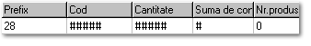
Configurarea formatului etichetei si a parametrilor se face folosind aplicatia proprietara modelului si producatorului cantarului respectiv. Incarcarea/transmiterea articolelor la cantar se face prin intermediul modulului backoffice doar in cazul activarii modulului auxiliar de cantar.

In cadrul programului, in modulul backoffice (Mistral.exe), se pot defini drepturi nu doar asupra operatiilor de vanzare ci si asupra functiilor disponibile in gestiune. Implicit, utilizatorii cu drepturi de administrator nu sunt restrictionati in nici un fel. Pe de alta parte daca a fost creat un utilizator de tipul client atunci initial nu poseda nici un drept de acces. Lista cu nivelul de intrare imita toate functiile disponibile, si apar activate in fereastra prin simpla bifare a celor dorite. Avand aceste posibilitati de control se pot defini utilizatori cu drepturi doar de service, doar de gestiune, doar de vanzare, etc. (Nomenclatoare → Utilizatori → Nivel intrare).

Accesul operatorilor

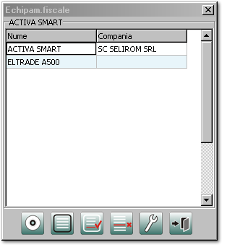
In aceasta sectiune se seteaza configuratia de lucru a programului cu diverse echipamente fiscale. Acestea pot fi case de marcat sau imprimante fiscale, putandu-se lucra simultan cu oricate ar fi disponibile in solutia dorita de client (in cazul in care mai multe firme utilizeaza aceeasi aplicatie). Dupa instalarea si crearea bazei de date initiala inainte/ulterior introducerii de articole este necesara definirea numelor acestora. Utilizarea echipamentelor definite este in stransa legatura cu atribuirea articolelor pe acestea. In final, in regimul frontoffice (MistralPos.exe), se stabilesc setarile de lucru cu acestea (port serial, viteza).

Solutii fiscale
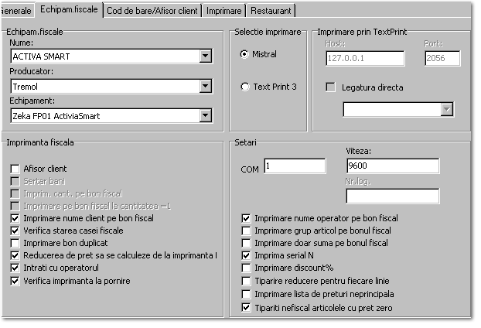

Grupa caselor de marcat online include majoritatea modelelor existenete pe piata romaneasca la ora actuala definite si care se interfateaza cu calculatorul prin driverul universal implementat in program. Pana la versiunea curenta dupa care s-a creat acest manual de utilizare existau urmatoarii producatori si modele de case fiscale (in paranteza): Datecs (MP50, MP55, MP55B, MP55M, DP50, DP50D, MP500, MP500T, MP500TR, MP5000, FP3530, FP55, FP550, FP550F, FP550F-40, FP1000, FP300, FMP 10-02), Electronika (03D, 03S, 04, 04M, 04M-7, FP03T, FP05T), Eltrade (A100, A300, A300D, A500, A703, A800, A800S, FPP800), ISL (3811, 3818, 3911, 3916 Amadeus, 3940.01, ), Orgtechnika (Elka micro 03, Elka micro 04, Elka 700T, Elka 703, Elka 704, Elka 743, Elka 752, Elka 752-02, Elka 752-03, Elka 803, Elka 943, Elka 952 Maxi, Elka 953, Elka 2000, Orgtech Mico), Daisy (Elit Micro MT, Elit Micro LT, Elit 7000S, Daisy FX1200), ZIT (x001, 2005, 3007), Tremol (Zeka M, Zeka M-E, Zeka FP01, Zeka FP03, Zeka 3s, Tremol M03, Tremol M02, Tremol FP05), Karat (Prima, Partner, Favorite, Perfect, FavoriteR, PerfectR), Incotex (114M, 118M, 130F), Sapel (Smart 258), Posiflex (PP 7000).

Case de marcat online
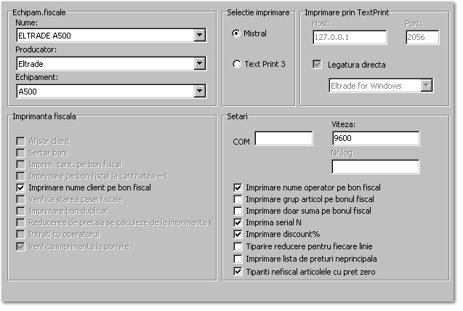
Pentru echipamentele de tip casa fiscala, aplicatia verifica conexiunea cu modelul de casa, transmite articolele si din acest moment a incheiat activitatea online. Inchiderea bonului si afisarea restului de elemente fiscale este realizata de catre echipament.
Fiecarui producator/echipament ii vor corespunde anumite functii extra, cum ar fi tiparirea operatorului, imprimarea grupelor din care fac parte articolele in locul numelui articolelor, imprimarea doar a valorii bonului, imprimarea numelui de client inregistrat, imprimarea discountului (verificati disponibilitatea), etc.
In cele mai multe cazuri selectia modului de imprimare se face prin Mistral (driver universal) sau prin aplicatia externa ce necesita a fi pornita la momentul emiterii bonului fiscal care va intermedia transmiterea la un driver proprietar tipului de casa fiscala. Mai multe despre acest mod de lucru in urmatorul subcapitol in care este prezentat ca si exemplu lucrul cu casa fiscala Sapel, model Smart 258.
Optiunile obligatorii sunt cele de setare a COM-ului (portul serial al PC-ului la care este atasata casa) si viteza de lucru (in cele mai multe cazuri fiind implicit 9600 bps).

O solutie in cazul utilizarii unui model de casa fiscala ce nu este implementata sau nu functioneaza la parametrii optimi prin intermediul driverului universal, este cea de lucru folosind aplicatia TextPrint3.exe. Aplicatia gestioneaza tiparirea catre imprimantele de sectie si/sau crearea de fisiere de tip bon.txt in directorul gestionat de driverul casei, actionand ca un buffer de date.

Case de marcat conectate prin driver proprietar
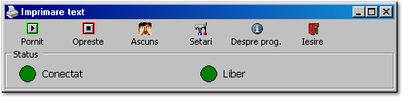
Pentru o mai buna exemplificare a modului de lucru nefolosind driverul universal s-a luat ca exemplu implementarea casei fiscale Sapel, model 258.
In backoffice se creeaza un nou echipament fiscal (Nomenclatoare → Alte → Echipam.fiscale) denumit Sapel 258. In regimul de service, accesabil prin tasta F8 in momentul lansarii in executiei a executabilului MistralPos.exe, se alege subfereastra Echipam.fiscale. Se alege numele Sapel 258 din lista, se alege producatorul Sapel si ca echipament Smart258. Selectia imprimarii va fi implicit Text Print 3, adresa locala 127.0.0.1, portul 2056, si driverul ASID Plus 20. In acest caz nu mai e necesar setari ale portului serial si ale vitezei deoarece acestea vor fi setate in driverul ASID, proprietar modelului de casa.
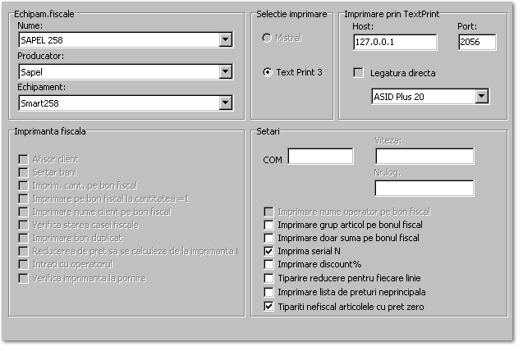
Se instaleaza driverul de ASID, dupa indicatiile producatorului si se activeaza. Se configureaza in acesta lungimea sirului de caractere la 28 si se copie calea directorului de unde vor fi preluate bonurile in format text.
Se lanseaza in executie TextPrint3.exe, se apasa butonul Setari, in campul „Cale driver casa fiscala” se introduce calea copiata anterior, si se poate bifa „Pornire automata”. Se inchide fereastra si se apasa butonul Pornit, verificandu-se ca ambele cercuri sa fie colorate verde.
In acest moment daca se lanseaza aplicatia MistralPos.exe si se doreste emiterea unui bon fiscal, daca toti pasii au fost urmati indeaproape bonul fiscal va fi tiparit. Existenta cuvantului VANZARE in fata fiecarui articol este o situatie normala pentru acest model de casa fiscala.

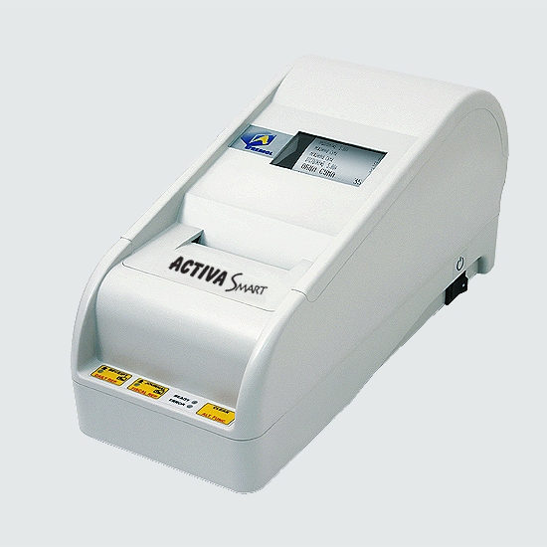
Solutia sistemului avizat din data de 27.04.2009, ce include imprimanta fiscala Activa Smart ofera ca principale puncte garantia problemelor legate de operarea defectuoasa sau incorecta de catre utilizatori si gestionarea corecta a reducerilor/discount-urilor aplicate. Sistemul avizat include imprimanta fiscala, display-ul client (optional la versiunea de restaurant) si aplicatia Mistral POS (point of sale – punct de vanzare).

Solutie omologata cu imprimanta fiscala
Dupa ce in prealabil a fost fiscalizata imprimanta, configurarea acesteia in aplicatia de vanzare implica setarile legate de producator, echipament, port serial si viteza ca la caselele de marcat online. In plus trebuie bifate functiile din campul imprimantelor fiscale: verifica starea casei fiscale, reducerea de pret sa se calculeze de la imprimanta, intrati cu operatorul si verifica imprimanta la pornire. Atentia sporita este la verificarea corespondentei intre tipurile de plata si valoarea grupelor de TVA dintre imprimanta si aplicatie.
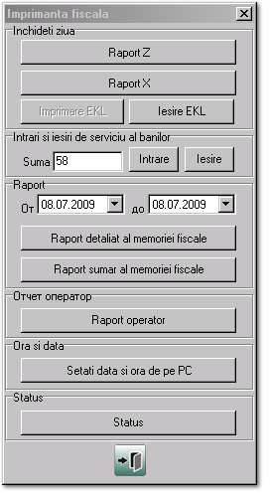
Un avantaj important al imprimantei fiscale este acela ca poate fi folosita cu success si ca imprimanta de sectie pentru bonurile de comanda la bar sau bucatarie. Pentru a putea functiona la standarde ridicate au fost tratate toate erorile posibile de la lipsa conexiunii pana la blocarea acesteia. In cele mai multe cazuri este necesara verificarea problemei afisate si confirmarea erorii sau oprirea si repornirea imprimantei si apoi confirmarea erorii.
Dupa selectarea acesteia din lista echipamentelor fiscale (regim de service – MistralPos.exe) va aparea printre butoanele interfetei un buton nou avand urmatoarea pictograma  (Raport echipament fiscal). Utilizarea acestuia ofera o fereastra ca in imaginea alaturata. Cu ajutorul butoanelor „Raport Z” si „Raport X” se poate inchide ziua fiscala sau se poate verifica situatia monetarului incasat pana la un moment dat. „Intrarile si iesirile de serviciu al banilor” este utilizat in cazul in care este necesara mentinerea situatiei banilor existenti in sertarul de bani in orice moment al zilei. Sumele introduse nu vor intra in cadrul fiscal al raportului Z si nici iesirile de bani nu vor influenta valoarea inchiderii raportului de vanzari. Raportul detaliat si cel sumar interogheaza memoria fiscala si tipareste un raport pe perioada stabilita (de la data – la data). Raportul operator este utilizat in momentul in care pe punctul de vanzare lucreaza mai multi operatori, imprimanta accepta un numar de maxim 9 operatori pe un interval de 24 de ore, si fiecare poate sa-si verifica incasarile din ziua si la momentul respectiv. In unele situatii exista posibilitatea dereglarii orei si datei imprimantei. In aceste cazuri, daca apar neconcordante, se va schimba data si ora doar inaintea scoaterii vreounei vanzari pe casa fiscala (de regula dimineata, la deschiderea zilei). La fiecare pornire a aplicatiei se verifica data existenta pe imprimanta cu cea din sistem. Atentie: inaintea modificarii orei si datei imprimantei verificati corectitudinea acestora deoarece exista posibilitatea dereglarii datei si orei sistemului (baterie slaba, socuri de curent, etc.) si nu se recomanda introducerea unei date eronate pe imprimanta fiscala. Acest caz poate duce la coruperea memoriei fiscale si necesitatea inlocurii acesteia.

Exista 3 tipuri de documente fiscale disponibile si create prin intermediul unui generator de documente: factura fiscala, aviz de insotire a marfii si nota de intrare receptie. Forma acestora este complet personalizabila la cerere. In adaos se pot crea documente de tip fisa de magazie de produs, definire rebuturi si definire retur marfa de la client. Optiunea este disponibila doar in cadrul functiilor ce prezinta in cadrul setarilor un buton denumit „Generator de documente”. Documentele a caror formate exista deja le sunt atribuite fisiere si sunt stocate in directorul PrintReport.

Documente fiscale
Factura fiscala se poate defini si modifica doar din interfata de vanzare, prin accesarea butonului Factura (in regim restaurant) sau tastei functionale F6 (in regim magazin). Accesarea acestora duce la aparitia unei ferestre de introducere a datelor clientului si selectie a datelor de facturare. In cadrul acesteia prin butonul setari va fi afisata o noua fereastra in care exista butonul „Generator de documente”. Implicit exista doua tipuri de facturi create, factura fiscala si factura de storno, in cadrul carora exista campuri ce trebuiesc modificate ce fac referire la seria si numarul de la care incepe emiterea.

Factura fiscala
Avizul este definit in cadrul functiei de transfer de marfa (Operatii → Magazie → Transfer marfa) in backoffice (Mistral.exe). Avizul se emite dupa introducerea articolelor si este denumit in program „Nota de transfer”. De asemenea, trebuie modificata seria si numarul documentului.

Aviz de insotire a marfii
Nota de intrare – receptie este obligatorie in orice aplicatie care mentine gestiunea unui magazin/resturant. Formatul creat in aplicatie este creat dupa modelul unuia tipizat regasit in comert. In functia de intrare de marfa (Operatii → Magazie → Intrari) se vor introduce articolele ca pe factura de achizitie a articolelor (cantitate, pret achizitie, suma totala), apoi se introduce originea marfii; aceste operatii fiind obligatorii pentru finalizarea unui NIR. Pentru mentinerea unei gestiuni corecte preturile de intrare ale produselor/articolelor existente sunt obligatorii.

Nota de intrare - receptie

Echipamente periferice

Imprimante
Pachetul de programe permite definirea si utilizarea imprimantelor instalate pe sistemul de calcul, imprimantelor de sectie si chiar a imprimantei fiscale utilizata in regim nefiscal. Doar dupa ce au fost initializate pot fi tiparite rapoartele dorite, documentele fiscale si bonurile de consum si proforme. Configurarea initiala a acestora se face din backoffice. Astfel, utilizand functia Setari → Imprimante → Nume se defineste un nume generic al imprimantelor utilizate. In cadrul modulului backoffice (Setari → Imprimante → Alte) se alege numele imprimantei anterior definit, tipul de imprimare grafic/text/modelul de imprimanta de sectie si setarile acestora.

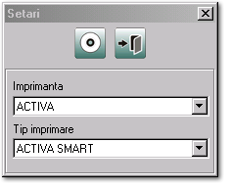
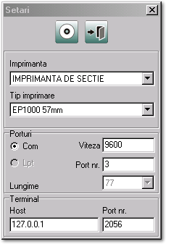
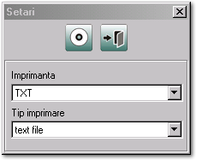
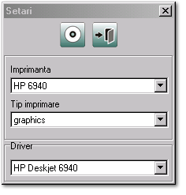

Dupa cum se observa si in imaginile de mai sus, se pot defini 4 tipuri de imprimante:
- imprimare intr-un fisier de tip .txt sau .xls (fisier text, fisier excel);
- imprimare grafica utilizand o imprimanta instalata pe sistem;
- imprimare utilizand imprimanta sau casa fiscala;
- imprimare pe una din imprimantele de sectie implementate in aplicatie (EP50, Epson, Birch, Tremol EP-5850, Zeka, etc.).
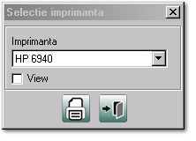
In majoritatea cazurilor suportul vizual tiparibil al rapoartelor, documentelor fiscale este doat pentru tipul de imprimare graphics si in text file (fisiere text/excel). La tiparirea oricarui tip de raport va aparea fereastra de selectie a imprimantei iar prin bifarea casutei View se poate vizualiza aranjarea pe pagina a continutului si se va alege pagina portret sau peisaj (Portrait/Landscape) si la final se apasa pe butonul imprimare.
Daca au fost definite ca si nume in regimul backoffice imprimantele utilizate trebuie setate si in frontoffice. In regimul de service, in subfereastra denumita imprimare, prin accesarea pictogramei se pot defini imprimantele utilizate. In regimul de restaurant vor mai trebui stabilite imprimantele utilizate pentru emiterea notelor de plata proforma si a comenzilor catre sectii (bar, bucatarie, etc.).

Imprimare coduri de bare (MistralE.exe)
Aplicatia MistralE.exe permite editarea formatului/continutului etichetelor cu coduri de bare si tiparirea acestora pe o imprimanta specializata, instalata pe sistem. Modulul de etichetare articole/rafturi necesita in prealabil activare si lucreaza direct cu aceeasi baza de date utilizata in frontoffice si backoffice. Dupa activarea modului in backoffice se lanseaza aplicatia utilizandu-se tasta functionala F8, pentru regimul de service, si se selecteaza baza de date utilizata.

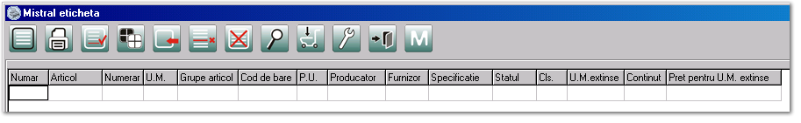

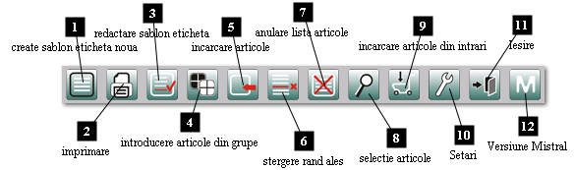

Pasii ce trebuie urmati pentru a tipari etichete de articole sau etichete de raft sunt urmatorii:
- introducerea articolelor pentru care se doreste tiparirea etichetelor se poate realiza astfel:
- introducere de la tastatura prin scrierea inceputului si selectia acestuia, numarul de etichete dorite in campul „numerar”;
- utilizarea functiei „Cauta” de selectie a articolelor prin executarea unui click dublu pe articolele dorite si inchiderea ferestrei;
- incarcarea tuturor articolelor apartinand unei grupe prin selectia butonului „introducere articole din grupe” si selectia grupei din noua fereastra;
- accesand butonul „incarcare articole”, fapt ce va incarca toate articolele la care a fost bifata functia „Imprimare etichete”;
- incarcarea tuturor articolelor dintr-o intrare anterioara, prin accesarea butonului „incarcare articole din dintrari”; fapt ce va incarca automat si numarul de etichete utilizand cantitatea intrata;
- scanarea codurilor de bare de pe etichetele care se doresc a fi duplicate cu ajuorul unui scanner de coduri de bare;
- crearea unui sablon de eticheta si salvarea acestuia;
- imprimare;
- vizualizarea formatului si selectia imprimantei utilizate.

Aplicatiile de backoffice si frontoffice permit efectuarea operatiilor de identificare a codurilor de bare direct cu un scanner conectat la portul serial sau usb al PC-ului.

Scanner de coduri de bare
Aplicatia functioneaza doar cu scannerele care au fost in prealabil setate cu anumiti parametri si necesita stabilirea unui byte de inceput in functie de modelul dispozitivului. In majoritatea functiilor existente, cum ar fi intrare de marfa, transfer de marfa, etc., se pot introduce in liste (selecta) prin simpla scanare a codului de bare sau in cazul in care nu este disponibil un asemenea dispozitiv, prin apasarea tastei functionale F9. In cadrul functiei Setari → Scanner , se defineste byte-ul de inceput si daca a fost setat corect in fata campului de test la scanarea oricarui cod de bare se va afisa cuvantul OK. In acelasi mod se configureaza si scanerul in regimul frontoffice in subfereastra denumita „Cod de bare/Afisor client”.

Utilizarea unui afisor client este necesara in modulul de vanzare si pe suprafata caruia vor putea fi vizualizate date in legatura cu articolele incarcate in bonul client. De regula afisorul are aplicatie doar in regimul de lucru magazin. Setarea echipamentului fizic (formatul de date, standardul de limba utilizata, viteza de lucru) se face cu ajutorul manualului proprietar acestuia si nu din pachetul de programe software Mistral Selirom.

Afisor/display client
Daca configuratia sistemului utilizat include o imprimanta fiscala atunci afisorul client va fi direct legat la aceasta si nu trebuie configurat din aplicatie. In caz contrar, din regimul de service al modulului de vanzare se bifeaza in subfereastra „Cod de bare/Afisor client” functia „Display independent”, se alege modelul (de cele mai multe ori emulat prin DATECS), se alege portul serial de care este atasat la sistem si in final textul de pe ambele linii ce va rula pe acesta in momentele in care nu exista vanzari incarcate.

Pachetul de programe Mistral permite crearea unui sistem sincronizat, cu aplicatie in lanturile de magazine ce comercializeaza aceleasi produse in fiecare punct de lucru, utilizand reteaua internet. Astfel, va exista o baza de date principala(un backoffice regional) si un numar nelimitat de puncte de vanzare (baze de date secundare) aflate in diferite locatii ale tarii. Sincronizarea bazelor de date se poate realiza intr-un anumit moment sau automat la un anumit interval de timp si este de tipul client-server, unde serverele permanente vor fi punctele de lucru din fiecare magazin iar clientul va fi reprezentat de biroul central ce va opera aceste puncte de lucru.

Integrarea cu modulul de sincronizare a bazelor de date
Controlul exercitat de locatia principala va fi deplin, existand multe restrictii in aplicatiile frontoffice/backoffice ce utilizeaza bazele de date de tip secundare. Implicit, controlul unitar este conditionat de utilizarea unui nomenclator unic de produse in intreaga retea creata, operatii ce vor fi efectuate doar de catre biroul central, fiind transmise doar prin intermediul modulului de sincronizare. In aceeasi ordine de idei, aplicatia principala poate fi comutata virtual in orice moment, dupa sincronizarea initiala, in modul de lucru al oricarui magazin secundar. De asemenea centralizarea toturor operatiilor inregistrate va fi foarte accesibila doar punctului central. Doar o parte din activitatile de gestiune vor putea fi executate in punctele secundare, precum ar fi intrarile de marfa, transferul de articole, etc.

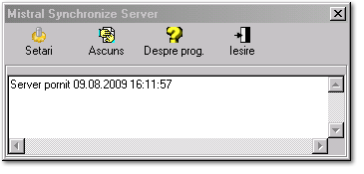
Pentru crearea unui sistem sincronizat este necesara crearea bazei de date de tip principala si a celor secundare, oricate ar fi ele. Urmeaza inregistrarea/declararea/definirea tuturor acestora in baza principala. In final se instaleaza si configureaza punctele de vanzare, se configureaza retelele locale existente pentru a permite accesul de la distanta si se lanseaza in executie modulul de sincronizare in regim de server. Cu ajutorul modului de sincronizare in regim client se definesc IP-urilor si porturile locatiilor secundare si timming-ul de sincronizare automata, daca este cazul. Daca dupa bifarea bazelor secundare care se doresc a fi sincronizate se acceseaza butonul „Sincronizare” nu va exista nici o problema legata de configuratiile de retea va fi realizata prima sincronizare.

Modul de lucru intre/cu bazele de date
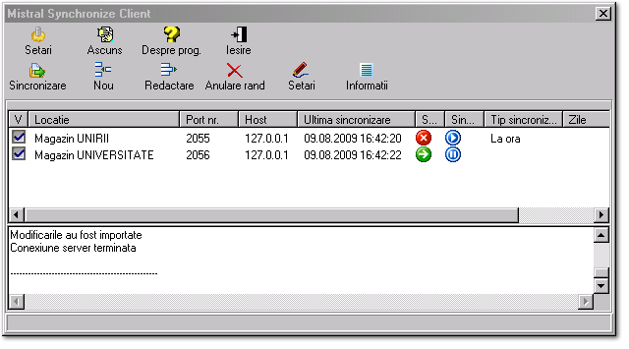
Dupa aceste configuratii primare se va incepe editarea si configurarea aplicatiei principale, putand oricand pe parcursul activitatilor actualizarea celor secundare.

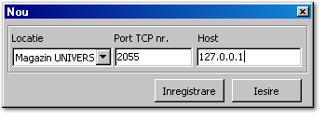

Plugin-uri existente

Export/Import date
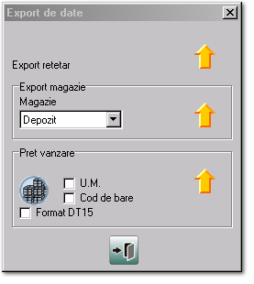
Daca se doreste exportul de date intr-un format dorit de utilizator si care poate fi prelucrat pentru o eventuala utilizare in alt program a fost creata functia de export de date cu urmatoarele aplicatii: export retetar, export magazie si export preturi vanzare(UM, cod de bare). Prin acceasarea functiei (Setari → Export de date) si prin simpla apasare a butoanelor reprezentate prin sagetile galbene va fi creat un fisier de tip text. De asemenea aplicatia permite exportul oricarui tip de raport ales si aranjat dupa nevoi intr-un fisier text sau excel prin crearea unei imprimante de tip text si utilizarea acesteia.
Exportul de date este utilizat, in cele mai multe cazuri, la exportul de date catre programele de contabilitate ce suporta functii de import. Fiind intr-o constanta si continua adaptare la cerintele clientilor, aplicatia va permite in versiunile viitoare existenta unui modul separat special functiilor de export de date catre aplicatiile de contabilitate cele mai frecvent utilizate.
Importul de date intr-o baza de date noua sau aflata in lucru se poate realiza doar folosind date dintr-un format de fisier text si care va trebui aranjat sub o anumita forma (ordonarea coloanelor). Delimitatorul utilizat de aplicatie este TAB. Exista 6 forme de a import de diferite date in baza de date: importul de articole, import de persoane de contact, import de firme, import de vanzari, import de intrari, import de coduri de bare. Crearea fisierelor de import se face utilizand structura de campuri existenta in backoffice pentru fiecare functie (semnul minus „-” utilizat in exemplificare inlocuieste caracterul tabular TAB) si intotdeauna primul rand sa fie liber.
Ex: import de articole: nr.articol-nume articol-U.M.-cantitate-ultimul pret de intrare-pret vanzare-cod de bare
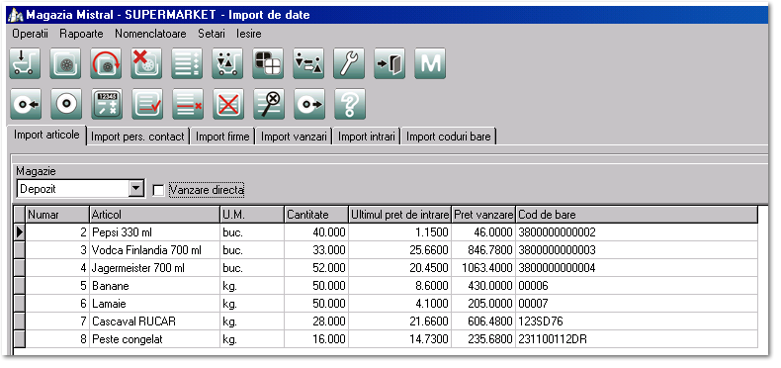
In cazul in care articolele vor fi introduse direct la vanzare directa atunci se bifeaza „Vanzare directa”. Atentie: trebuie verificate numerele de articol si numele ce vor fi importate deoarece aplicatia nu verifica existenta deja a acestor numere si va corupe situatia datelor existente in baza de date.

In cazul in care la PC, repectiv aplicatie sunt atasate unul sau mai multe cantare digitale si se doreste programarea anumitor articole in acestea, sectiunile Setari → Cantare si Operatii → Cantare realizeaza acest lucru. Pentru utilizarea acestei functii este nevoie de activarea modului de cantare.

Setari articole in lucrul cu cantare digitale
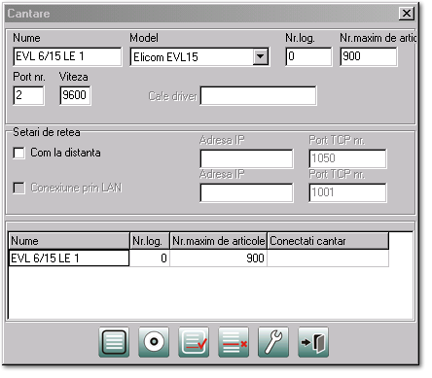
Definirea tipului de cantar se face din functia Setari → Cantare, prin crearea unui nume de cantar nou, selectarea modelului, a numarului de logaritm utilizat, numarul portului serial utilizat si biteza de lucru. Ca si functie suplimentara, daca modelul de cantar este conectat intr-o retea interna se poate configura IP-ul acestuia si portul utilizat sau, daca este atasat la portul unui PC din retea. Modelele implementate la momentul redactarii acestui manual erau: Datecs DT15, Datecs DBS15, Elicom EVL15, Elicom EVL15 platforma, Elicom ETS, Digi, Bizerba, CAS Lp, CAS Lp 1000N, Mettler Toledo, Mettler Toledo LPe, Bizerba ES-BS-SC-CS, CAS CL5000 si Avery Berkel M400.
Dupa definire si inregistrarea modelului se stabilesc articolele care vor fi incarcate pe cantar (Operatii →Cantare→Articole pe cantare). Se incarca lista de articole, iar pe coloana „Cantare” la articole se selecteaza si se apasa tasta Space pentru schimbarea din campului din NU in DA. Articolul va primi un numar automat de PLU. Daca se doreste schimbarea acestuia se alege campul cu numarul de PLU din dreptul articolului si se apasa din nou tasta Space.
In final se acceseaza functia de export la cantar (Operatii→Cantare→Export la cantare). Se verifica starea cantarului, se incarca articolele ce se vor timite la cantar si se executa butonul de export. Daca se doreste sa se verifice situatia articolelor existente deja in cantarul utilizat se executa click pe butonul „Incarca”.

2.4 Functii de baza

In acest subcapitol vor fi prezentate functiile si posibilitatile sistemului backoffice, modul de lucru cu acesta si integrarea acestuia intr-un sistem sincronizat de magazine. Sistemul este foarte configurabil si include module externe ce se pot achizitiona separat si activa chiar si dupa o perioada de lucru cu sistemul, respectiv baza de date.

Introducere

Nomenclatoare
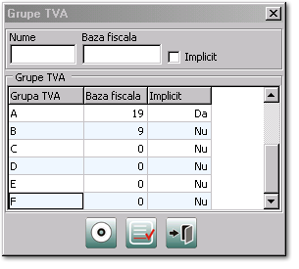
Definirea cotelor de TVA cu care va lucra programul se face accesand functia Grupe TVA astfel: „Nomenclatoare→Alte→Grupe TVA”. In cazul in care aplicatia utilizeaza o casa sau imprimanta fiscala aceste cote definite trebuie sa fie programate integral si in aceste echipamente. Aplicatia permite in prezent lucrul cu 6 cote de TVA (A, B, C, D, E- fara TVA, F-alte taxe), fapt pentru care se recomanda utilizarea imprimantei fiscale omologate, in defavoarea caselor de marcat ce lucreaza doar cu cele 4 cote standard de TVA. Grupele de TVA pot fi modificate doar de catre o persoana de tipul administrator.

Cotele de TVA
Pentru editarea unei grupe de TVA se executa operatiile:
- se selecteaza o grupa de TVA din lista si se apasa butonul Redactare;
- Se completeaza in campul Baza fiscala valoarea. (Daca nu exista nici o cota implicita se poate bifa in acest moment);
- Se apasa butonul Inregistrare.

Definirea unitatilor de masura se face accesand formularul de unitati de masura astfel: „Nomenclatoare→U.M.”. Unitatile de masura pot fi adaugate, modificate sau sterse din fereastra corespunzatoare. Acest lucru poate fi realizat doar de catre un administrator.

Unitati de masura U.M.
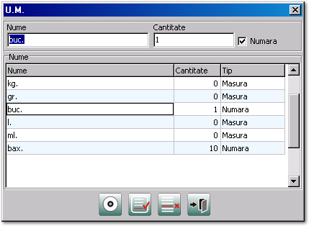
Pentru adaugarea unei noi unitati de masura sunt necesari urmatorii pasi operativi:
- Se executa un click de mouse in campul Nume si se completeaza;
- Se executa un click in campul Cantitate si se completeaza;
- Se bifeaza daca unitatea introdusa este numarabila sau nu;
- Se executa un click de mouse pe butonul inregistrare.
Pentru stergerea si/sau editarea unei unitati de masura existente se selecteaza nitatea dorita si se apasa pe butonul Stergere, respectiv Redactare.

Prin accesarea functiei „Nomenclatoare→Grupe articole→Grupe articole” se definesc grupele, departamentele cu care se lucreaza. Grupele reprezinta o separare a situatiei de organizare a magazinului si a modului in care sunt impartite articolele la vanzare. Numarul de grupe ce poate fi creat este nelimitat. Denumirile acestora poate fi compus din maxim 20 de carcatere si nu poate contine carcaterul „/” pentru a nu se crea confuzii.

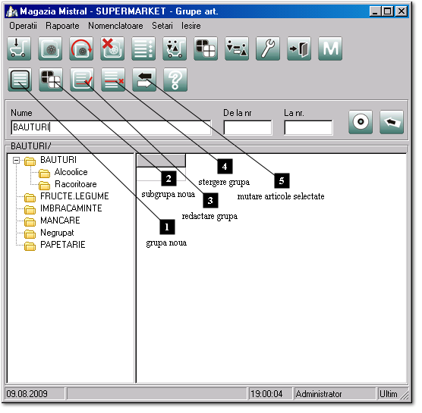Grupe de articole
Grupele reprezinta cea mai la indemana unealta pentru buna organizare a magazinelor, respectiv restaurantelor. Un numar mare de grupe usureaza inventarierea articolelor, pe cand un numar mare de articole ce apartin unei grupe va determina o viteza scazuta de inventariere. Grupele sunt des utilizate in program in cadrul rapoartelor cum ar fi: tiparirea stocului pe grupe, inventar, situatia vanzarilor, etc.
Grupele pot fi adaugate, editate sau sterse din cadrul functiei corespunzatoare. De asemenea pot fi create subgrupe fara limitare de nivel.
Pentru adaugarea unei noi grupe se executa operatiile:
- Se apasa butonul Nou si se completeaza cu numele dorit;
- Se apasa butonul Inregistrare, aflat in dreapta campurilor;
Pentru adaugarea unei subgrupe ce apartine unei grupe se executa urmatoarele operatii:
- Se selecteaza grupa ce va contine subgrupa prin click dublu de mouse;
- Se pasa butonul subgrupa noua, vizualizandu-se deasupra numele grupei ce va contine subgrupa;
- Se introduce numele subgrupei si se apasa Inregistrare.
Daca se doreste mutarea anumitor articole ce apartin unei grupe (activitate realizata la crearea articolului sau introducerea in campurile De la nr. – La nr. a seriei de numere de articole) in alta grupa se realizeaza urmatoarele operatii:
- Se executa un click dublu pe grupa sau subgrupa dorita existenta;
- Se bifeaza articolele ce vor fi mutate din cadrul grupei curente;
- Se da un click pe grupa in care se vor muta articolele;
- Se apasa butonul Inlocuire grupa articole.

Articolele pot fi impartite pe diferite clase existente (parametri) si care nu reprezinta campuri obligatorii de configurat. Dintre parametrii principali se recunosc: producatorul (Nomenclatoare→Alte→Producatori), statul de provenienta(Nomenclatoare→Alte→Tari), felul de produs(Nomenclatoare→Alte→Feluri produse) si conditii de depozitare(Nomenclatoare→Alte→Conditii depozitare). Aceste clase se configureaza in acelasi fel, prin accesarea functiei si introducerea numelui.

Producator/Stat/Fel de produs/Conditii depozitare
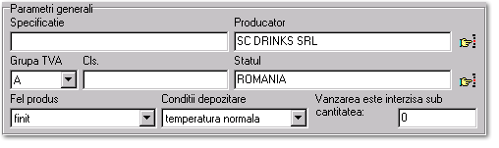
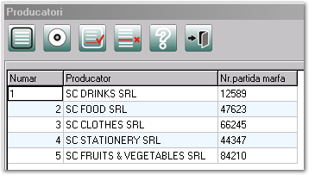
Gestionarea prin crearea unui nou producator se face astfel:
- Se apasa butonul Nou si se apasa butonul cu pictograma pentru primirea unui numar automat;
- Se introduce Numele si poate numarul de partida de marfa;
- Se apasa Inregistrare.

La redactare se alege producatorul si se apasa butonul Redactare. In aceleasi mod se pot crea si restul de clase ale unui produs. Aceasta separare logica poate fi utilizata in cadrul diferitelor rapoarte prin filtrarea unor campuri si/sau ascunderea altora.

In cazul in care se doreste ca la vanzarea articolelor sa poata fi gestionata automat situatia bonurilor/tichetelor de masa, atunci este necesara definirea listei de valute utilizate in program. Acest lucru se face accesand nomenclatorul de valute astfel: „Nomenclatoare→Valute”.

Valute
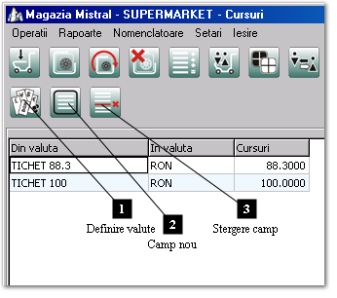
Pentru definirea numelui de valute se executa operatiile:
- Se acceseaza butonul Valute;
- In noua fereastra se apasa butonul Nou, se introduce numele si se apasa Inregistrare;
- Se inchide fereastra.
Pentru crearea unor rate de schimb valutar se executa operatiile:
- Se apasa butonul Camp nou;
- Se apasa tasta Space pana la selectia valutei;
- Campul in valuta se alege la fel, prin tasta Space si in campul cursuri se introduce valoarea ratei de schimb.

In orice configuratie a programului este necesara definirea tipurilor de plata utilizate. Gestionarea se face din formularul de forme/tipuri de plata astfel: „Nomenclatoare→Alte→Tipuri de plata”.

Tipuri de plata
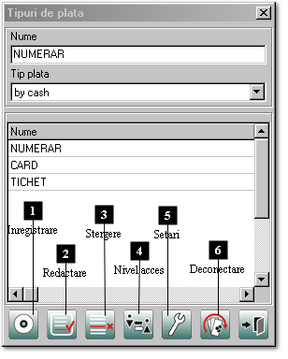
Pentru adaugarea unei noi forme de plata se executa operatiile:
- Se introduce numele generic al tipului de plata;
- Se alege tipul de plata din cele 4 disponibile;
- Se apasa butonul Inregistrare ;
- Se apasa butonul Nivel acces pentru alocarea drepturilor asupra utilizatorilor;
- Se apasa butonul Setari pentru stabilirea tipului implicit alocat utilizatorului.
Pentru stergerea sau modificarea tipurilor se utilizeaza butoanele Stergere, respectiv Redactare.
Dupa crearea unui utilizator nou trebuie date drepturile acestuia pe tipurile de plata existente si tipul implicit utilizat de acesta.

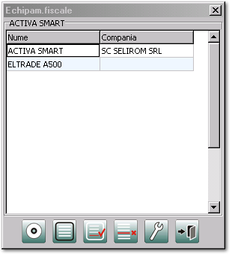
Echipamentele fiscale utilizate pot fi definite sub un nume generic si i se pot atribui un nume de firma care il va utiliza. Acest lucru se face accesand nomenclatorul de echipamente fiscale astfel: „Nomenclatoare→Alte→Echipamente fiscale”. La initializarea unei noi baze de date exista implicit un nume „Default” atribuit automat articolelor noi create. Alegerea companiei se poate realiza doar daca au fost in prealabil introduse datele firmei.

Echipamente fiscale
Pentru adaugarea unui nou echipament fiscal ce va fi utilizat se executa operatiile:
- Se apasa butonul Nou si se introduce numele generic;
- Optional se alege numele firmei utilizatoare;
- Se apasa butonul Inregistrare;
- Se apasa butonul Echipament implicit, pentru a fi atribuit implicit oricarui articol nou creat.

Listele de pret utilizate in frontoffice si backoffice utilizeaza preturile atribuite articolelor initial dar utilizandu-le pot fi initiate reduceri procentuale sau reduceri de preturi in anumite intervale orare. In genere se utilizeaza in perioadele cu reduceri pentru a nu fi necesara schimbarea preturilor prin redactarea individuala a articolelor. Cu ajutorul lor se mai pot crea liste speciale de reduceri aplicabile doar clientilor fideli, definiti in aplicatie.

Liste de pret
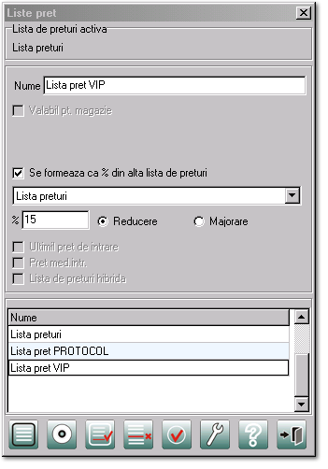
In baza de date initiala exista doar o singura lista de preturi denumita „Lista preturi”. Pentru modificarea si crearea unor noi liste este necesara accesarea functiei din meniul: „Nomencaltoare→Liste pret”.
Pentru crearea unei noi liste se apasa butonul de control Nou, se introduce numele generic dorit, se bifeaza formarea ca procent din alta lista de preturi, se alege lista initiala, se introduce valoarea procentului (pana la valoarea maxima 99) si se alege Reducere. Se apasa butonul Inregistrare. Daca se apasa butonul Setari se poate alege timpul de activare (de la ora/data la ora/data) sau intervalul orar zilnic in care sa fie activa.
Exista si posibilitatea comercializarii produselor existente la valoarea de achizitie a acestora sau la pretul mediu de achizitie, prin bifarea campului „Ultimul pret de intrare” sau „Pret mediu intrare”. De asemenea se poate crea o lista ce va fi valabila doar pentru o articolele ce apartin unei magazii (in cazul unui restaurant de exemplu, se pot configura reduceri procentuale doar pentru articolele oferite de la bucatarie).

Lista de articole reprezinta elementul esential in aplicatia Mistral si este optimizat pentru obtinerea in timpul cel mai scurt al informatiilor referitoare la un articol. Pentru accesarea listei de articole in backoffice se alege din meniul „Nomeclatoare→Articole”. Interfetei ii vor lipsi initial articolele care, de fiecare data, dupa apasarea butonului Incarca ().

Intretinerea si organizarea listei de articole
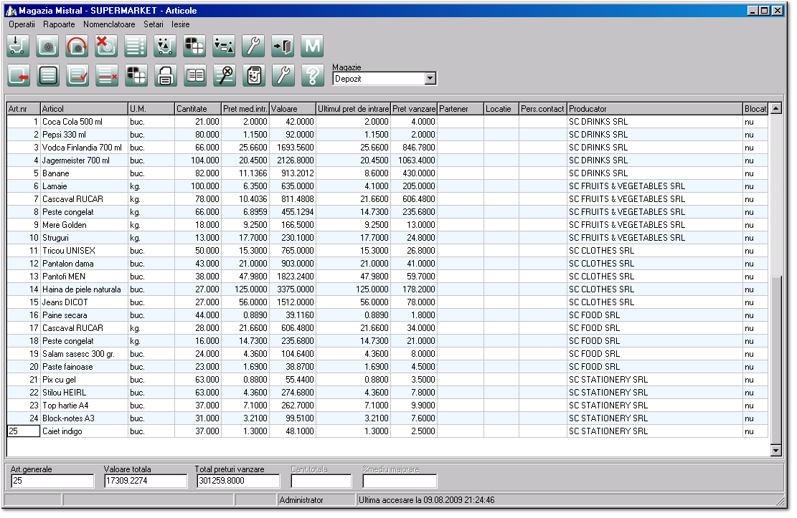

Lista articolelor ce apartin unei magazii va fi intotdeauna afisata implicit in ordinea introducerii articolelor in baza de date, dar prin efectuarea unui click pe orice articol din coloana Articol si apoi apasarea oricarei taste se vor rearanja articolele in ordine alfabetica. In partea de jos a ferestrei pot fi regasite numarul de articole, valoarea totala de achizitie a articolelor si totalul preturilor de vanzare.
Daca se doreste vizualizarea doar a articolelor apartenente unei grupe de marfa, se apasa butonul grupe articole, se selecteaza grupa si se apasa butonul Incarca. Ordinea coloanelor si numele acestora din lista afisata poate fi editata folosind butonul de setari de pe al doilea rand de butoane grafice (). Din noua fereastra se acceseaza butonul Campul. Filtrarea articolelor se poate realiza prin apasarea butonului de filtrare () si configurarea acestuia (folosind operatiile de control). Pentru anulare este necesar reaincarcarea listei sau anularea filtrelor prin tasta cu pictograma X.
Pentru introducerea de articole noi se poate apasa butonul Nou () sau se poate da click dreapta oriunde in tabel si din meniul aparut sa se selecteze Nou. In acelasi moduri va putea fi redactat orice articol existent.
Cautarea poate fi realizata si utilizand un scanner de coduri de bare, sau prin introducerea manuala prin tasta functionala F9, in cazul unei liste cu multe articole.
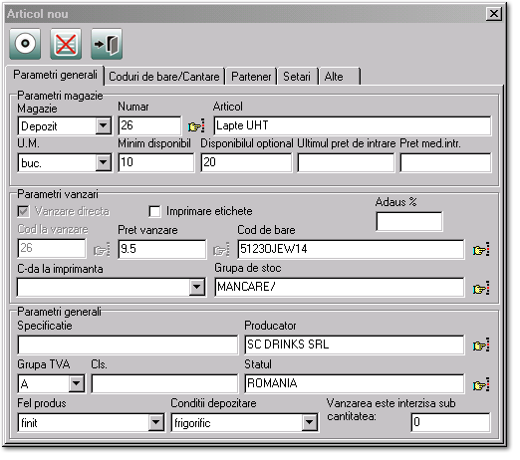
Dupa apasarea butonului Nou va aparea o fereastra ca in figura alaturata. Pentru a finaliza crearea unui articol nou se vor urma pasii:
- Se alege magazia in care se va defini articolul;
- Se aloca un numar de articol automat sau se introduce manual, folosind pictograma din dreapta;
- Se introduce numele articolului;
- Se alege unitatea de masura utilizata pentru articol;
- Optional se poate introduce un minim de cantitate, folosit in special de catre functia de comenzi de articole;
- Optional se introduce cantitatea disponibila (cantitatea articolului pentru comanda maxima );
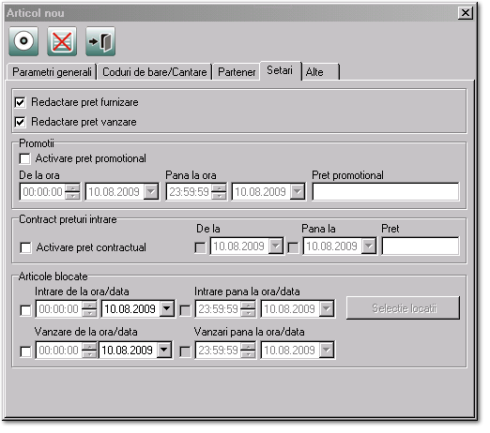
- Campurile „Ultimul pret de intrare” si „Pret mediu intrare” vor fi automat completate la realizarea intrarilor de marfa;
- Se bifeaza functia „Vanzare directa” daca articolul nu va fi folosit in retete; (in cazul imaginii baza de date este de tip monomagazie, caz in care toate articolele vor fi implicite la vanzare directa – regim magazin);
- Optiunea „Imprimare etichete” se va activa doar pentru articolele pentru care se doreste imprimarea de etichete;
- Se introduce manual sau automat codul articolului la vanzare, prin apasarea pictogramei atasate campului;
- Se introduce pretul de vanzare;
- Se introduce codul de bare, manual de la tastatura, automat printr-un scanner sau automat din butonul cu pictograma;
- Se alege grupa de stoc din fereastra noua accesata prin apasarea butonului cu pictograma atasat;
- Din zona parametrilor generali singurul camp necesar este grupa de TVA, care va fi stabilit implicit; Se poate alege Producatorul, Statul, Felul de produs, Conditii depozitare.
- Daca se introduce o valoare in campul „Vanzarea este interzisa sub cantitatea” atunci modulul de vanzare nu va permite vanzarea articolului pe stoc negativ.
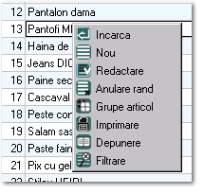
In tab-ul „Coduri de bare/Cantare” se pot atribui mai multe coduri de bare unui aceluiasi articol si selectia cantarului pe care va fi incarcat articolul. In tab-ul „Setari” articolului i se poate activa un pret promotional la vanzare pe o anumita perioada de timp. De asemenea poate fi definit un pret de achizitie fix in intervalul stabilit. Blocarea articolului la intrare si la vanzare se poate stabili din zona „Articole blocate” sau incarcand lista completa a articolelor prin functia „Operatii→Magazie→Articole blocate”.
Pentru redactarea unui articol se alege articolul si printr-un click dublu din mouse sau click dreapta din mouse sau apasarea butonului Redactare (), se va alege functia Redactare articol.
Alte butoane existente in aceasta fereastra sunt :
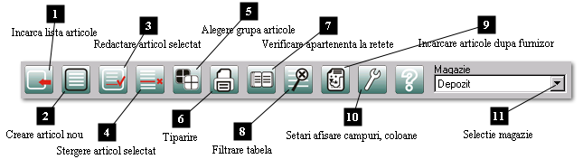

Programul pune la dispozitie si posibilitatea de a modifica mai multe articole la o valoare comuna intr-un singur pas. Prin operatia de modificare multipla se pot schimba urmatoarele caracteristici ale articolelor:

Modificarea multipla a articolelor
- Pretul de vanzare (Operatii→Modificare pret);
- Codul de bare(Operatii→Magazie→Introducere cod de bare);
- Specificatia(Operatii→Magazie→Specificatie);
- Blocarea articolelor la vanzare sau intrare (Operatii→Magazie→Articole blocate).
In cadrul acestor functii, se incarca lista, se navigeaza in liste prin intermediul sagetilor de pe tastatura, se modifica valorile dorite si in final se apasa butonul Inregistrare. Daca functiile nu sunt disponibile in meniuri atunci ele trebuie activate din functia de Setari.
Tabela cu articole din functia „Nomenclatoare→Articole” poate fi tiparita pe orice imprimanta in mod grafic pentru un mai bun control. Daca exista mai multe magazii atunci dupa selectia magaziei dorite se apasa butonul de imprimare. Rezultatul tiparit va fi de forma unei tabele de produse cu campurile de pe fiecare linie: Numar – Articol – UM – Cantitate – P.U. – Suma; la final valoarea totala pret*cantitate si numarul de articole existente.

Listarea informatiilor despre articole

Supravegherea vanzarilor efectuate de regimul de vanzare se urmareste in cadrul rapoartelor. In cadrul sistemului integrat, punctele de vanzare de tip POS, pot opera fundamental in doua moduri distincte: online si sincronizat. La operarea in timp real, online, POS-urile utilizeaza aceeasi baza de date ca in backoffice inregistrand in baza de date sau pe reteaua LAN (daca POS-ul acceseaza o baza de date aflata pe un server). In cazul operarii in regim sincronizat, POS-ul lucreaza cu baza de date secundara, independenta de cea principala. Comunicarea intre cele doua baze de date se face secvential automat la un interval de timp sau manual cu ajutorul unui operator.

Supravegherea vanzarilor
Indiferent de solutia aleasa, modul de operare al interogarilor pe baza de date de catre backoffice este transparent pentru utilizatorii frontoffice-ului. Orice baza de date poate fi accesata in acelasi timp din mai multe locatii (daca este asigurat accesul la reteaua de internet pe acel PC/server) de catre toti utilizatorii inregistrati si cu drepturi de acces. Listarea vanzarilor din frontoffice se poate face doar din functia Profit, dupa ce au fost in prealabil configurate rapoartele posibile.
Sistemul de vanzare se poate adapta specificului de vanzare din orice magazin/restaurant. Sistemul permite implicit vanzarea cu cantitati negative pana la momentul incarcarii stocului prin utilizarea intrarilor de marfa cand se va egaliza stocul de produse.

Lista clientilor ofera informatii despre clientii recunoscuti de magazin. Pentru deschiderea ferestrei de vizualizare/introducere a clientilor se acceseaza functia din meniul Nomenclatoare→Parteneri. Notiunea de parteneri include clientii finali dar si partenerii/distribuitorii de la care se achizitioneaza marfa. Pentru delimitarea acestora trebuie create tipuri de parteneri (Nomenclatoare→Alte→Tip parteneri) si inainte de definirea acestora se selecteaza tipul (ex: Client, Client VIP, Distribuitor).

Clientii si sistemul de fidelizare
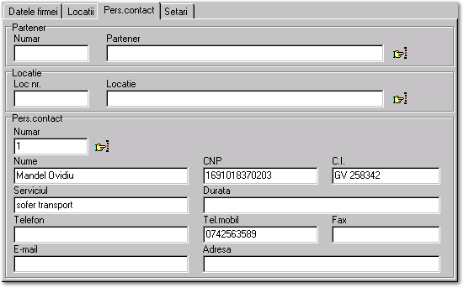
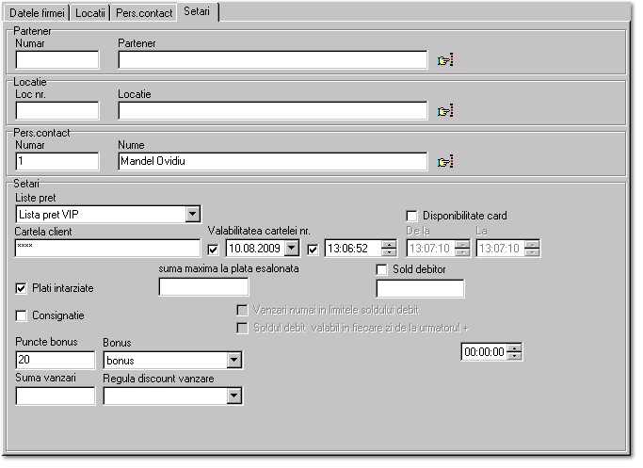

Dupa cum se observa din ferestrele de mai sus, pentru introducerea unui client nou ce va avea parte de o lista de preturi speciala si eventual va fi fidelizat cu ajutorul punctelor bonus, se executa urmatoarele operatii:
- Se alege tipul de parteneri Clienti;
- In tab-ul Pers. contact se atribuie un numar, numele clientului si eventualele date ale acestuia;
- Se apasa butonul Inregistrare;
- In tab-ul Setari se alege Pers. contact, clientul dorit;
- Se alege o lista de preturi, definita anterior in cadrul listelor de preturi;
- Se poate introduce un numar, numar de card, prin care se va identifica automat acel client, stabilind daca e nevoie o valabilitate sau o disponibilitate a cardului intr-un interval de timp;
- Optional clientul poate avea posibilitatea de a achita valoarea bonurilor la o alta data prin intermediul bifarii „Plati intarziate”;
- Situatia punctelor bonus acumulate poate fi vizualizata oricand in campul puncte bonus.
- Se apasa butonul Inregistrare pentru salvarea modificarilor.

Lista de furnizori ofera informatii despre toti furnizorii cu care magazinul lucreaza la un moment dat. Pentru deschiderea functiei de introducere/redactare/stergere exista doua posibilitati: accesati din meniul Nomenclatoare functia Parteneri pentru definirea partenerilor in avans sau la receptia de marfa prin optiunea Originea marfii. In tab-ul Datele firmei se pot introduce datele firmelor distribuitoare pentru a fi folosite ulterior in procedura de receptie de marfa.

Furnizorii

2.5 Documente si operatiuni primare

Receptia dupa documentele primare cu emiterea NIR-ului

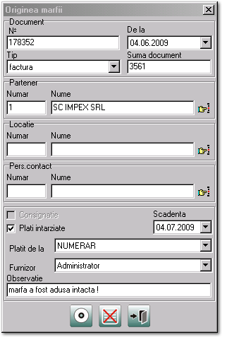
Deschiderea unei receptii de marfa se face din meniul Operatii→Magazie→Intrari. Va fi afisat un tabel avand campurile goale unde se vor incarca articolele. Se acceseaza butonul Originea marfii () pentru completarea datelor de furnizare. In aceasta fereastra se vor introduce: in campul № numarul/seria facturii sau avizului, data de pe factura, se alege tipul de document si valoarea facturii.

Deschiderea receptiei
Se alege cu ajutorul pictogramei distribuitorul/furnizorul de la care se primeste marfa (daca nu exista se poate crea folosind butonul Nou), se bifeaza optiunea Plati intarziate daca o parte din contravaloarea totala a facturii ii va fi achitata furnizorului la o data scadenta aleasa, se alege casa de la care se face plata (de cele mai multe ori NUMERAR), se alege operatorul care inmaneaza valoarea furnizorului si in final se poate introduce o observatie. In final se da click pe butonul de Inregistrare.
Utilitatea stabilirii originii marfii nu este obligatorie dar pentru un control mai bun asupra receptiei/intrarilor de marfa trebuie avute in vedere toate detaliile. Datele completate sunt complet modificabile pana in momentul inchiderii receptiei moment in care raman definitive si vor identifica receptia. In cazul in care nu au fost introduse, prin omisiune, se pot completa ulterior prin redactarea receptiei prin introducerea numarului inregistrat in program avand datele facturii/avizului respectiv.
Programul permite deschiderea mai multor receptii in acelasi timp. Daca in timpul introducerii articolelor, dupa ce in prealabil au fost stabilite datele de deschidere a receptiei, se doreste verificarea altor functii ale programului, se pot accesa alte functii/rapoarte din program, chiar se poate inchide aplicatia, si intotdeauna la reaccesarea functiei Operatii→Magazie→Intrari vor fi afisate intrarile neterminate. In cazul in care au fost introduse doar datele in campurile functie de stabilire a originii marfii, fara a nu fi introdus nici un articol, intrarea nu va mai putea fi reaccesata, necesitand reintroducerea datelor. Operatia de receptie este permisa utilizatorilor de tip administratori implicit, iar celor de tip client doar daca au acest drept.

Chiar daca au fost introduse initial datele referitoare la originea marfii sau nu, operatiunea de introducere a articolelor ce vor fi incarcate este posibila. Asupra articolelor dintr-o receptie se pot efectua operatiile:

Receptia articolelor
- Adaugare articol existent – se adauga un articol in lista;
- Creare articol nou – se creeaza un articol nou daca nu exista definit deja in baza de date;
- Redactare articol existent – un articol deja definit ce nu prezinta date eronate;
- Stergere articol din lista – se sterge un articol din receptia curenta.
Incarcarea articolelor in lista de receptie se poate face in 4 moduri: introducand manual numarul sau numele articolului (sau o parte din nume si se selecteaza cu sagetile), incarcand un fisier proprietar aplicatiei exportat la transferul de marfa, folosind functia de cautare prin alegerea articolelor sau prin simpla scanare a codurilor de bare printr-un scanner (sau F9 manual).
Din cadrul butonului de Setari poate fi stabilita imprimanta pe care va fi tiparit documentul de intrare, denumit generic NIR.
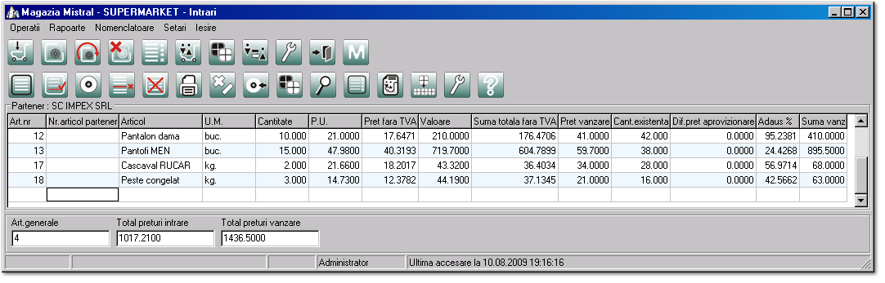
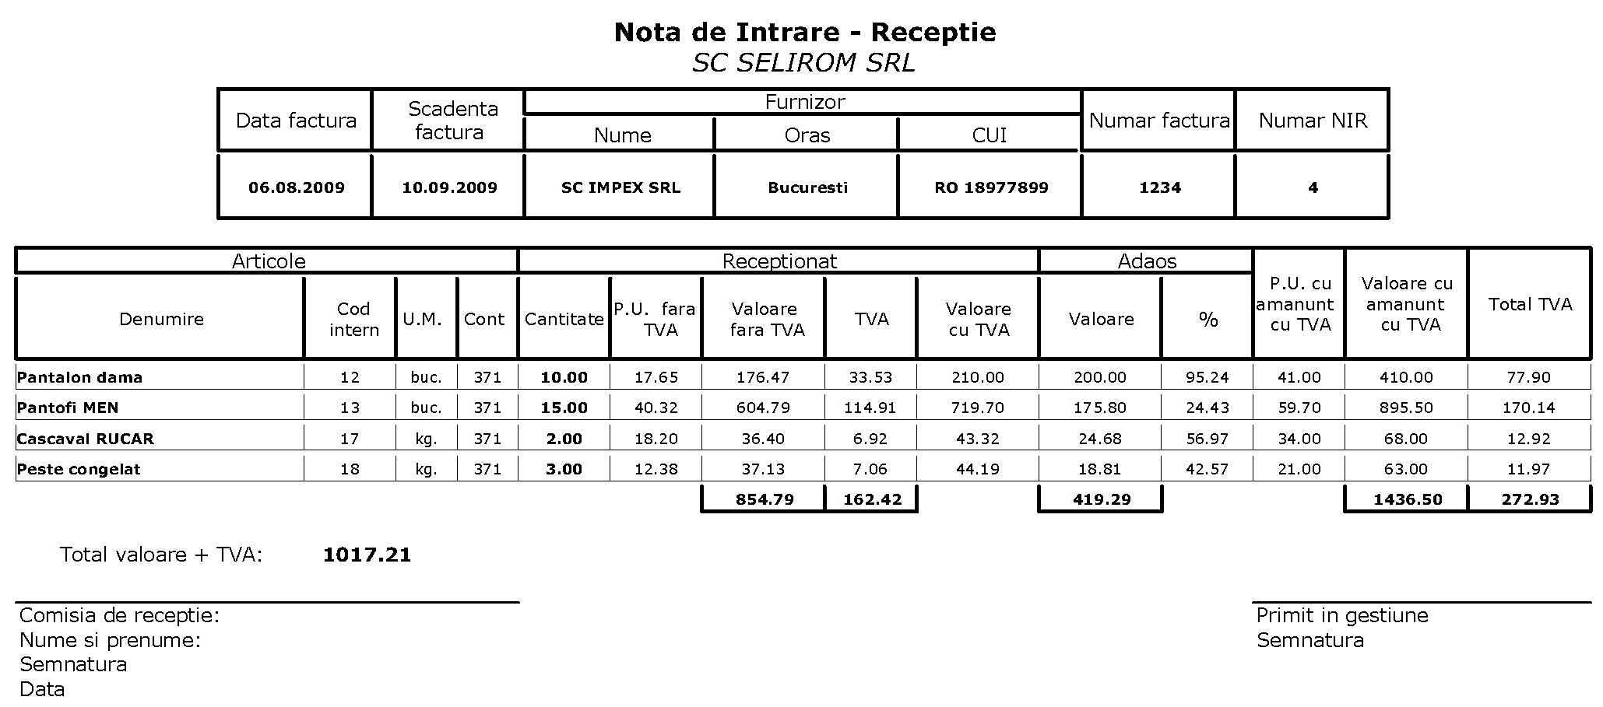
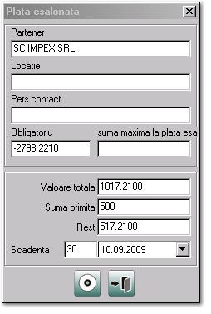
Dupa verificarea datelor de pe factura/aviz cu cele introduse in aplicatie se executa butonul Inregistrare. In cazul in care partenerul are bifata functia de plata intarziata va aparea o noua fereastra, ca cea din figura alaturata in care poate fi introdusa suma partiala platita acestuia si data scadenta pana la care va fi achitata integral. Introducand in primul camp numarul de zile pana la plata scadenta data va fi calculata automat. Se executa click pe butonul Inregistrare. Daca anterior, din cadrul butonului Setari () a fost activata functia ca in imaginea de mai jos atunci finalizarea operatiunilor va fi incheiata cu un mesaj ce afiseaza numarul receptiei de marfa salvat in aplicatie.
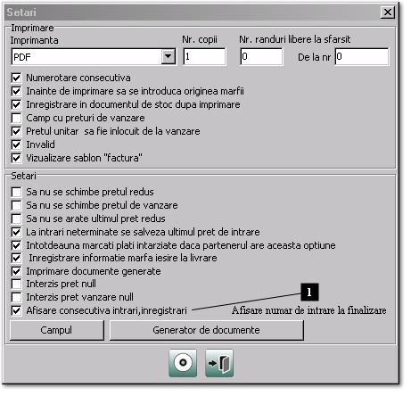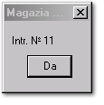

Daca documentul NIR se doreste a fi tiparit atunci inaintea inchiderii receptiei de marfa se utilizeaza butonul de imprimare. In urma accesarii acestuia va aparea obligatoriu fereastra de introducere a originii de marfa ce va trebui completata, dupa inregistrare va aparea o fereastra denumita Generator de documente din care se va selecta documentul denumit NIR, se apasa butonul DA, fapt ce va duce la tiparirea documentului.

Inchiderea receptiei si listarea NIR-ului
In cazul in care s-a omis tiparirea acestui document este necesara procedura de redactare a unei intrari. Functia este accesata din meniu Operatii→Redactare→Intrari. In cazul in care nu se stie numarul intrarii trebuie verificat in cadrul rapoartelor de intrari: Rapoarte→Intrari. Functia de redactare intrari are aceleasi butoane de comanda ca si functia de receptie cu exceptia unui buton denumit generic „Introducere numar de intrare pentru redactare”, recunoscut prin pictograma . Dupa accesarea acestuia se introduce numarul intrarii in campul destinat.

Atentie: La redactarea unei intrari se pierd datele referitoare la numarul de factura, data facturii, tipul de document, suma documentului si data scadenta de plata. Functia este creata pentru redactarea unor intrari de marfa cu date de factura si cantitati/valori eronate. Asadar datele trebuie reintroduse daca s-a incarcat o receptie anterioara. Tot prin redactarea unei intrari se poate sterge o receptie gresita complet astfel: se incarca intrarea anterioara, se apasa butonul anulare si se confirma actiunea.

Modificarea integrata a preturilor de vanzare
Pentru modificarea de pret la un singur articol se selecteaza respectivul articol din lista de articole (Nomenclatoare→Articole) si se apasa pe butonul Redactare. Schimbarea pretului nu implica si schimbarea la vanzare, ex. daca articolul este incarcat intr-un bon client cu pretul 32RON si in backoffice se schimba acest pret la 40RON, abia la urmatoarea incarcare in bon a articolului va primi valoarea de vanzare 40RON. Asadar se recomanda schimbarea de preturi sa se faca in afara orelor de lucru sau dupa verificarea in prealabil a situatiei din modulul de vanzare. Toate preturile de vanzare introduse in aplicatie vor avea TVA-ul inclus.
Pentru modificarea facila a tuturor preturilor de vanzare se acceseaza functia Operatii→Modificare pret dupa care se incarca lista de articole. Exista trei metode de abordare a situatie de schimbare a preturilor de vanzare daca exista in prealabil realizate intrari de marfa ale articolelor ale caror preturi trebuie modificate:
- Prin simpla parcurgere a listei pe coloana pret vanzare si modificarea valorilor;
- Prin introducerea valorii de castig ce se doreste pentru fiecare articol in parte (in coloana Castig), schimbandu-se automat pretul de vanzare;
- Prin introducerea valorii de adaos in procente dorita (in coloana Adaos %);
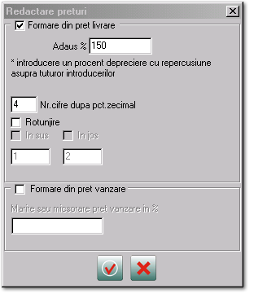
O abordare automata a intregii liste de articole, in cazul in care exista preturi de intrare pentru toate articolele existente se poate realiza folosind butonul 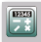. Bifandu-se „Formare din pret livrare” si introducand valoarea adaosului, pretul de vanzare al tuturor articolelor va fi recalculat avand la baza pretul de achizitie al acestora.
De asemenea, prin bifarea functiei „Formare din pret de vanzare” se pot majora (ex. 30) sau micsora(ex. -5) procentual preturile de vanzare existente cu valoarea dorita.
Listele de preturi pot fi exportate intr-un fisier proprietar aplicatiei prin utilizarea butonului export si introducerea unui nume. Optiune creata in ideea reintroducerii automate, dupa o perioada de timp de modificare a acestora, la preturile initiale prin functia de Import.
Articolele afisate pot fi filtrate () sau afisate dupa apartenenta de grupele de articole().
Atentie: Nici o modificare nu va fi salvata pana nu a fost accesat butonul de Inregistrare.
Dupa inregistrare lista poate fi tiparita, exact cum apare pe fereastra.
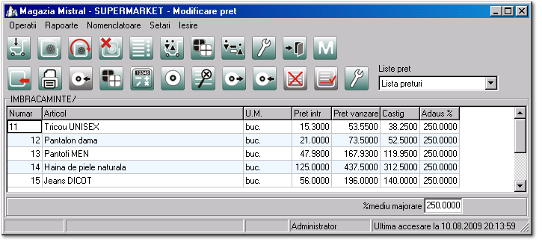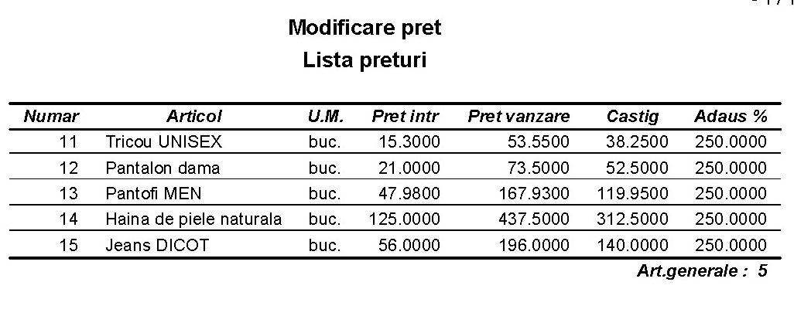

Deschiderea unui retur de marfa la furnizor se face din meniul Operatii→Magazie→Retur marfa furnizor. Este afisat modulul Retur marfa cu urmatorul aspect:

Returul de marfa la furnizor
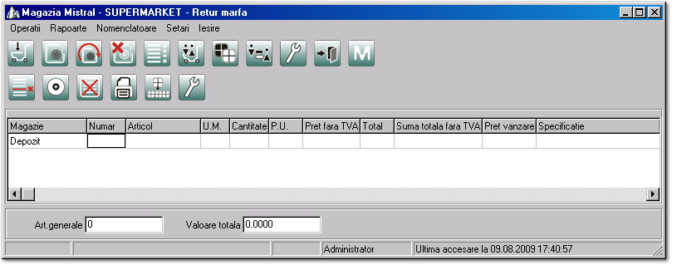
Functia necesita introducerea articolelor ce vor fi expediate inapoi la furnizor prin introducere manuala(dupa numar sau numele articolului) folosind tastatura. La apasarea butonului de Inregistrare apare fereastra de introducere a datelor furnizorului, numarului de document, data la care se face returul(ca la originea marfii din receptie). Daca se doreste tiparirea unui document de insotire a marfii ce va fi expediate catre furnizor atunci inainte de inregistrare se apasa butonul Imprimare. Acest tip de document trebuie creat in prealabil folosind generatorul de documente.
Actualizarea stocului la adaugarea articolelor pe retur de face, din punct de vedere cantitativ, imediat dupa apasarea butonului de intregistrare.

Dupa inchiderea returului de marfa trebuie creat un aviz de insotire a marfii ce este accesat din meniul Operatii→Magazie→Transfer marfa. Interfata functiei de transfer marfa arata ca in figura de mai jos:

Aviz de insotire marfa
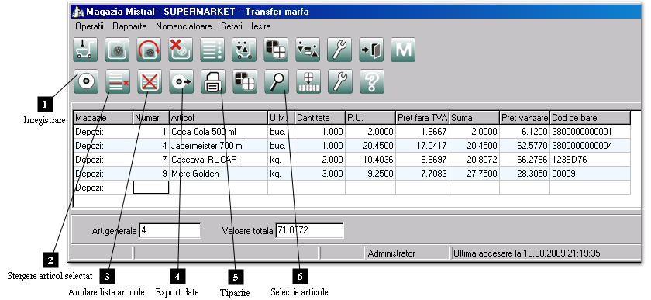
Dupa ce au fost introduse articolele se tipareste nota de transfer, introducand mai intai datele primitorului (in fereastra de tip Originea marfii se selecteaza sau se creeaza un nou furnizor daca nu exista deja). Documentul tiparit va avea formatul din imaginea urmatoare, si poate, la cerere, fi reeditat dupa cerintele clientului ce utilizeaza aplicatia.
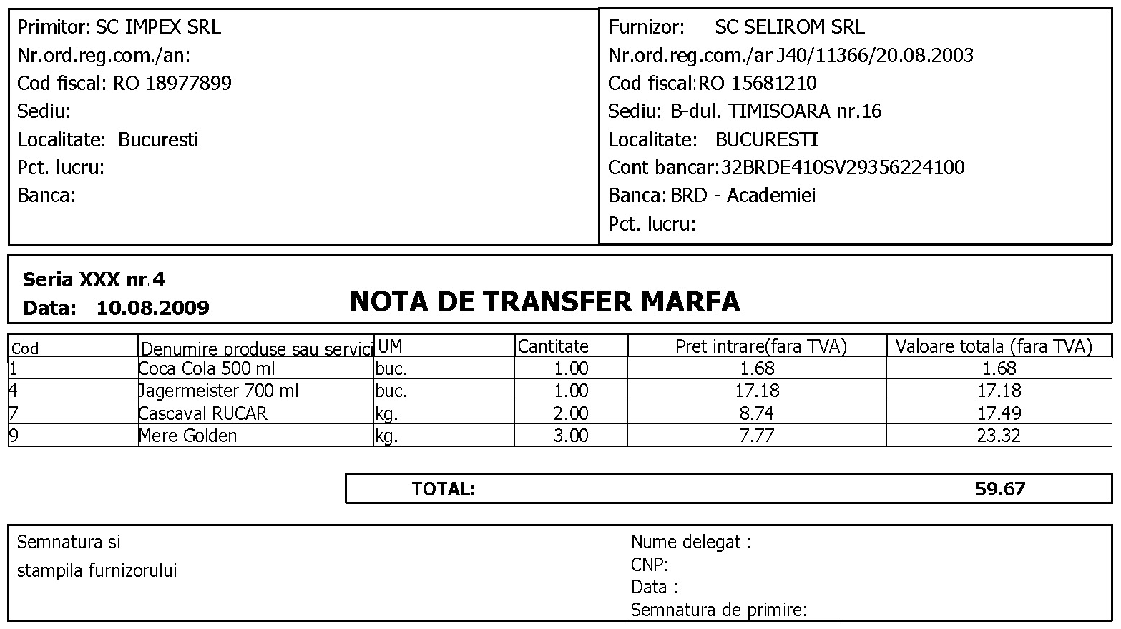
Se observa ca datele furnizorului nu au fost introduse in totalitate si seria si numarul de aviz poate fi editata.

2.6 Inventariere

Aplicatia backoffice permite efectuarea operatiei de inventariere a magazinului/restaurantului cu scopul de a corecta stocul. Accesul la operatia de inventar se face din meniul Operatii→Magazie→Inventar. Daca se doreste vizualizarea unui inventar efectuat anterior, se alege functia Inventar din meniul Rapoarte.
Deschiderea unui inventar se poate face in orice moment, fara a tine cont de alte documente in curs de completare (NIR, transfer de marfa, retur, etc.). Inventarierea se poate realiza pentru fiecare magazie in parte, pentru o anumita grupa de produse si prin calcul comparativ la ultimele preturile de intrare, la preturile medii de intrare sau la preturile de vanzare curente. Modurile de selectie se stabilesc inaintea inceperii inventarierii.
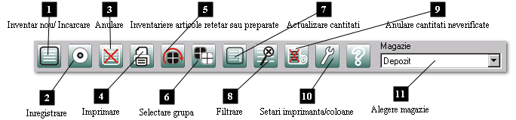
Pentru deschiderea unui inventar nou se urmaresc urmatoarele etape: se apasa butonul inventar nou, se alege modul de calcul al pierderilor/castigurilor prin calcul comparativ, vor fi incarcate articolele apartinand magaziei implicite, se tipareste lista articolelor incarcate, se completeaza la fata locului coloana stoc cu cantitatea gasita faptic, se introduc datele in campul stoc in aplicatie si se inchide inventarul prin inregistrare.
Introducerea stocului faptic se poate face si prin scanarea codurilor de bare (sau manual cu F9) pentru o regasire mai precisa a articolelor. Prin utilizarea butonului de anulare a cantitatilor de articole neverificate se va introduce automat valoarea zero in coloana Stoc (faptic) pentru articolele ce nu au fost inventariate.
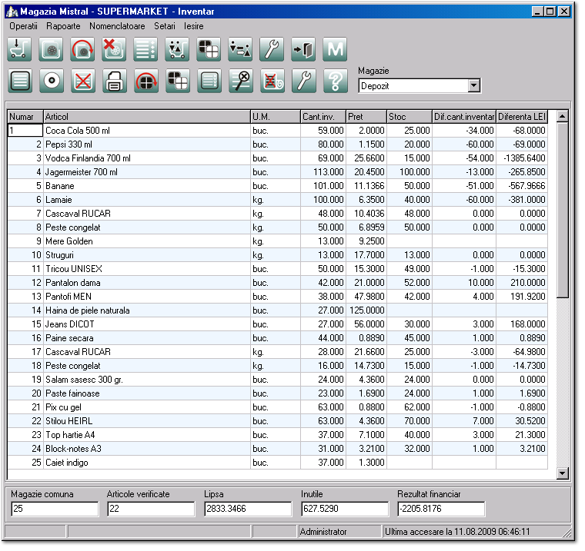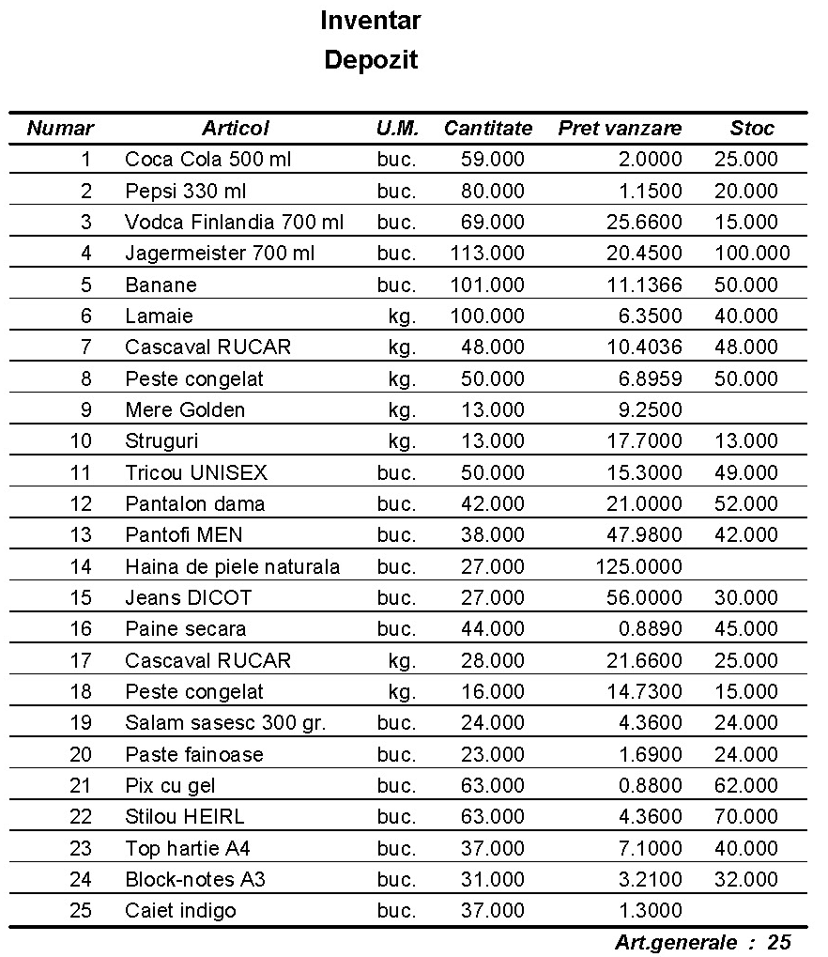
Dupa reglarea stocului faptic din lista de inventar se va inchide inventarul. In caz contrar, daca se acceseaza alta functie a aplicatiei si se revine ulterior la meniul inventar, va fi afisata o fereastra in care se va alege daca inventarul este actual. Se va apasa butonul DA, se va reselecta calcularea pretului comparativ. In cazul in care se apasa NU, atunci va aparea o fereastra de interogare pentru confirmarea stergerii inventarului actual.
In timpul operatiunii de inventariere nu se pot executa alte operatii pe magazie, fapt exprimat printr-un mesaj de terminare sau anulare a inventarului inceput si care va deschide automat fereastra de inventariere.

2.7 Rapoarte si situatii operative

Regimul backoffice pune la dispozitia utilizatorului o multitudine de rapoarte necesare urmaririi activitatilor din cadrul magazinului. Rapoartele pot fi obtinute atata in format tiparibil direct la imprimanta, cat si intr-un alt format dorit de utilizator (text, excel, pdf, etc.). Dupa alegerea raportului dorit, in cele mai multe cazuri se alege perioada pentru care sa fie afisat raportul.

Introducere
Rapoartele existente in functia de raportare sunt: Intrari, Profit, Rebuturi, Vanzari, Transfer marfa, Protocol, Inventar, Anulari, Detaliere vanzari, Pret modificat, Lista de produse, Comanda, Stoc, Cheltuieli, Vanzari deschise, Magazii, Plati intarziate, Iesire consignatie, Operatii cash, Operatii articole, Marfa retur, Parteneri, Comenzi si Alte. In cadrul acestora exista implicit modele, precedate de simbolul „>>>”, din care pot fi create noi tipuri prin ascunderea sau interconectarea coloanelor.
Pentru a intelege mai bine modul de organizarea si afisare, eventual tiparire, structura situatiei coloanelor poate fi organizata in diverse moduri. Astfel in orice tip sau raport exista butonul Setari (). Acesand acest buton va aparea o fereastra ca in imaginea:
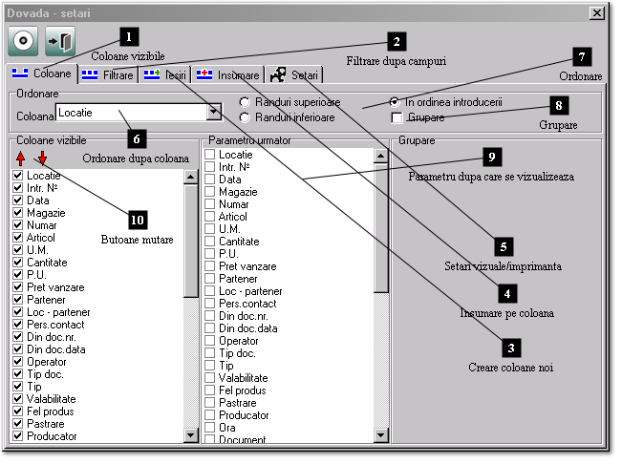
Procedeul de rearanjare a vizualizarii raportului curent (creare raport nou) este urmatorul:
- Din tab-ul Coloane se bifeaza doar coloanele ce vor fi vizibile in raport, implicit toate coloanele sunt bifate;
- Din butoanele de mutare se rearanjeaza ordinea celor ramase bifate;
- Daca se doreste urmarirea dupa valorile unui parametru atunci se bifeaza un singur Parametru urmator (caz in care raportul se va afisa doar dupa valorile apartenente acelei coloane);
- Daca se doreste filtrarea valorilor dupa un anumit camp sau mai multe atunci din tab-ul Filtrare se alege campul, operatorul (mai mare „>”, mai mic „<”, egal „=”, diferit „< >” – afiseaza toate valorile in afara celei selectate, mai mare sau egal „>=”, mai mic sau egal „<=”), si din butonul de autoselectie se aleg valorile;
- Se apasa butonul , pentru salvarea filtrului;
- Din tab-ul Iesiri se pot crea noi coloane folosind formule matematice intre coloanele existente (ex. total intrare = cantitate*pret unitar) astfel: se introduce un nume in campul Nume camp, se alege cu click dublu coloana dorita, se introduce din tastatura sau prin alegerea operatorului matematic, se alege cu click dublu de mouse alta coloana;
- Se apasa butonul , pentru salvarea filtrului;
- In tab-ul Insumare se pot bifa coloanele pentru care se doreste insumarea pe coloana, fapt ce va afisa la sfarsitul tabelului suma pe coloana;
- In tab-ul Setari se pot stabili: lungimea campurilor afisate, ascunderea sau nu a coloanei, intervalul orar implicit ce va fi folosit de respectivul raport creat, imprimanta implicita utilizata si nivelul de acces al operatorilor;
- Se apasa butonul de Inregistrare din partea de sus a ferestrei, se introduce numele generic al raportului si nivelul de intrare al utilizatorilor.
In acelasi mod de lucru se pot defini noi tipuri de rapoarte in cadrul rapoartelor selectate. Stergerea unor asfel de rapoarte nou create se face prin apasarea butonului de Anulare, din fereastra principala, si bifarea celor care vor fi sterse. Prin parasirea ferestrei denumita Rapoarte cele bifate vor fi sterse.

Exista 4 tipuri de rapoarte implicite, precedate de simbolul „>>>”, denumite Intrari, Furnizori pe documente, Furnizat la data si Furnizori pe produse. In cadrul acestui tip de raport poate fi vizualizata situatia receptiilor de articole. Fiecare tip de raport implicit contine campuri diferite.

Raport intrari
Din cele 4 modele implicite se pot crea rapoarte de: Receptie de marfa, Receptie de marfa la data si Receptie de marfa pe produse.
Coloanele disponibile, dupa tipul implicit sunt urmatoarele:
>>> Intrari | >>> Furnizori pe doc. | >>> Furnizat la data | >>> Furnizori pe produse
Locatie | Locatie | Locatie | Locatie
Intr. № | Intr. № | Data | Magazie
Data | De la | Magazie | Numar
Magazie | Magazie | Suma | Articol
Numar | Numar | Tip | U.M.
Articol | Articol |  | Cantitate
U.M. | U.M. |  | P.U.
Cantitate | Cantitate |  | Suma
P.U. | P.U.
Pret vanzare | Pret vanzare
Partener | Furnizor
Loc - partener | Din doc.nr.
Pers.contact | Data inscrierii
Din doc.nr. | Operator
Din doc.data | Tip doc.
Operator | Furnizat de
Tip doc. | Tip
Tip | Valabilitate
Valabilitate | Fel produs
Fel produs | Pastrare
Pastrare | Producator
Producator | Ora
Ora | Document
Document | Loc - partener
Grupe articol | Grupe articol
Prod.nr. | Prod.nr.
Tip transport | Tip transport
Nume scurt partener | Nume scurt partener
R-no | R-no
Suma ramasa | Suma ramasa
Scadenta | Scadenta
Furnizor | Tip baza
Tip baza | La casa
 | Observatie
 | Suma document
 | Numarul documentului de egalizare
 | Tipul documentului de egalizare
 | Data documentului de egalizare
 | Suma de egalizare document

Campurile disponibile creerii de noi coloane sunt urmatoarele:
>>> Intrari | >>> Furnizori pe doc. | >>> Furnizat la data | >>> Furnizori pe produse
Intr. № | Intr. № | Suma | Numar
Numar | Numar |  | Cantitate
Cantitate | Cantitate |  | P.U.
P.U. | P.U. |  | Suma
Pret vanzare | Pret vanzare
Din doc.nr. | Din doc.nr.
%TO | Suma document
Dupa ortografie | Numarul documentului de egalizare
Suma document | Suma de egalizare document
Numarul documentului de egalizare
Suma de egalizare document
Folosind aceleasi metode sunt prezentate in tabelele anexe coloanele disponibile pentru fiecare raport in parte si campurile posibile.

Capitol 3 – Sistemul FrontOffice

